RAPPORT DE CONCEPTION · AWD 2026–2027
StayEasy
Réserver un séjour. Trouver une colocation.
Conception d’une plateforme en architecture microservices
Hébergements · Réservations · Maintenance · Colocation
Paiement · Notification · Utilisateurs
Spring Boot · RabbitMQ · Keycloak · Docker Compose
NOTRE ÉQUIPE
Molka Kammoun · Isra Khlifi · Mohamed Khouni
Samar Masmoudi · Nermine Karoui · Lina Kazdaghli
Encadrement : Linda Ourfelli · Oumayma Ibn El Fekih

Sommaire
Ce rapport présente la conception de StayEasy : le sujet, ses acteurs, le découpage en microservices, les données, les interactions et l’architecture globale.
01 | Description du sujet | Contexte, problématique, solution et objectifs
02 | Acteurs et fonctionnalités | Qui utilise StayEasy et pour quoi faire
03 | Découpage en microservices | Sept services autonomes, leurs responsabilités et leurs règles clés
04 | Données gérées par chaque service | Entités, méthodes, énumérations et couches de chaque service
05 | Interactions entre les services | Interactions des sept services, événements RabbitMQ, scénarios clés
06 | Diagramme d’architecture globale | Vue d’ensemble, composants et déploiement
07 | Autres éléments de conception | API de chaque service, sécurité, risques, organisation, planning
08 | Conclusion et perspectives | Bilan et prochaines étapes

3 acteurs | 7 microservices | 7 bases dédiées | 30 figures

01 Description du sujet

1.1 Contexte
StayEasy est une plateforme de gestion des hébergements, des réservations et des services associés. Elle centralise dans un espace unique des opérations aujourd’hui dispersées : la recherche de logement, la réservation, le paiement, le suivi de la maintenance, la colocation et la communication entre les différents acteurs.
Le projet s’adresse à deux besoins complémentaires, résumés par la promesse de la plateforme : réserver un séjour (chambres et séjours) et trouver une colocation (annonces et partage).

1.2 Problématique
LA QUESTION CENTRALE · Comment aider les personnes en quête de repos ou d’une expérience unique à trouver un lieu calme proche de la nature, tout en donnant de la visibilité aux maisons d’hôtes isolées ?

La gestion des logements soulève plusieurs difficultés concrètes :
# | Difficulté | Description
1 | Recherche et disponibilité | Trouver rapidement un hébergement adapté et connaître ses disponibilités réelles.
2 | Réservations et paiements | Gérer le cycle de vie d’une réservation et le paiement associé sans conflit de dates.
3 | Maintenance et colocation | Suivre l’état des chambres, les interventions et les annonces de colocation.
4 | Communication | Faire circuler l’information entre voyageurs, propriétaires et équipe technique.

1.3 Solution proposée
StayEasy répond à ces difficultés par une plateforme unique, construite sur sept services autonomes, chacun avec sa base de données dédiée et des contrats d’API communs. Ce choix isole les responsabilités, permet à chaque membre de l’équipe de développer son service en parallèle et rend le système plus évolutif.
Le défi d’architecture : les données et les actions à coordonner (chambres, dates, paiements, interventions) sont réparties entre plusieurs services. La conception doit donc garantir un parcours cohérent d’un service à l’autre.

1.4 Objectifs et périmètre
- Permettre de rechercher, consulter et réserver un hébergement, avec un paiement simulé.
- Offrir aux propriétaires des outils de gestion des hébergements, des chambres, des réservations et des annonces.
- Proposer un parcours de colocation : séjours partagés, matching de compatibilité, activités et votes de groupe.
- Suivre les interventions techniques et l’état opérationnel des chambres.
- Informer les utilisateurs par des notifications sans bloquer les opérations principales.
- Sécuriser l’accès par rôles grâce à une authentification centralisée.

02 Acteurs et fonctionnalités

2.1 Les acteurs
Trois types d’acteurs interagissent avec StayEasy. Leurs droits sont portés par des rôles gérés dans Keycloak.
Acteur | Rôle dans la plateforme
Voyageur / Étudiant | Trouve une chambre, réserve et suit son séjour. Peut aussi rejoindre une colocation.
Propriétaire | Gère les chambres, les hébergements, les réservations et les annonces.
Équipe technique | Suit les interventions et l’état opérationnel des chambres.

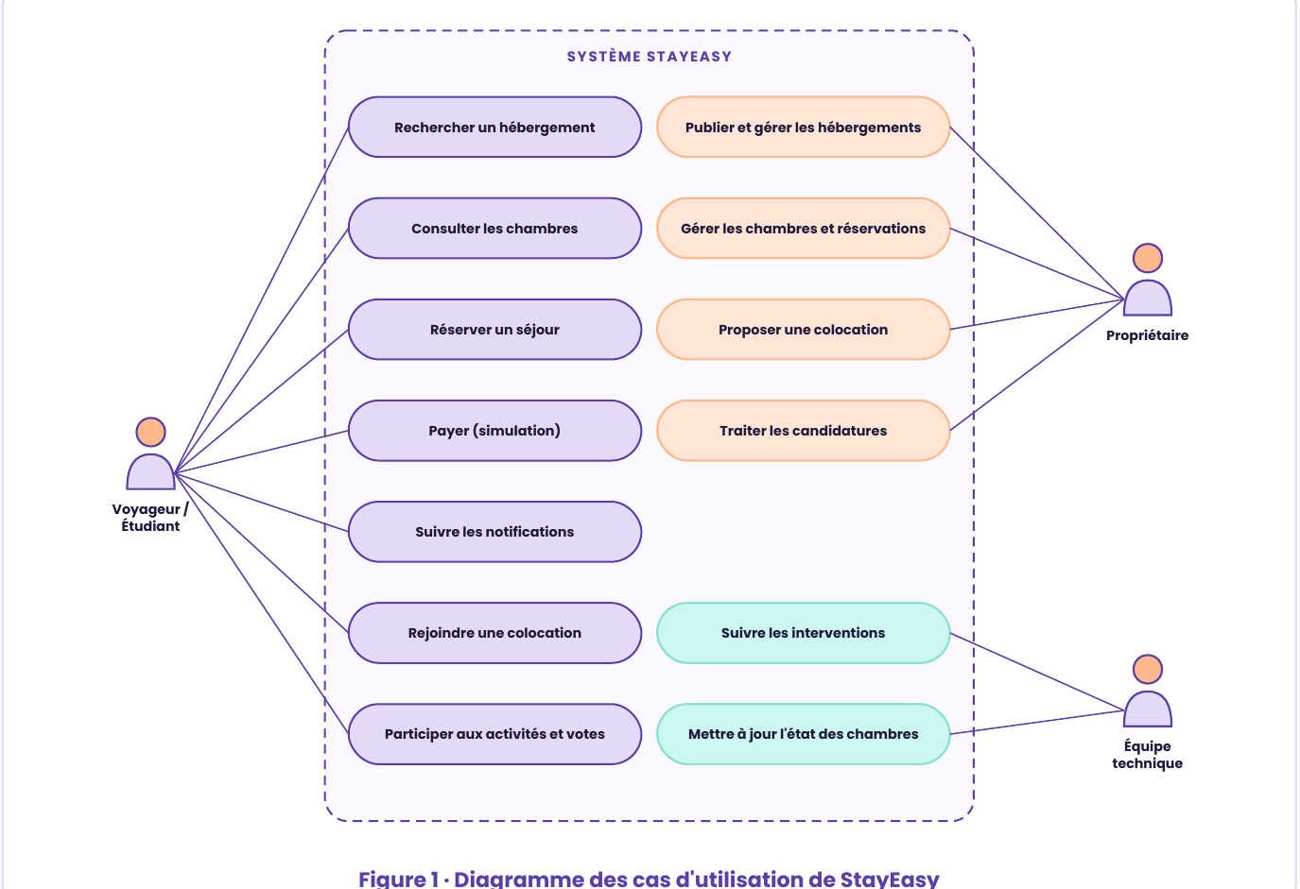

2.2 Fonctionnalités principales
Les fonctionnalités s’organisent en deux parcours complémentaires.
Réservation de séjour | Gestion et colocation
Rechercher un hébergement | Publier et gérer les logements
Consulter les chambres | Proposer une colocation
Réserver et payer en simulation | Traiter les candidatures
Suivre les notifications | Suivre les interventions

2.3 Détail par acteur
Acteur | Fonctionnalités | Services concernés
Voyageur / Étudiant | Recherche d’hébergements, consultation des chambres, réservation, paiement simulé, suivi du séjour, notifications, demande pour rejoindre un séjour partagé, participation aux activités, votes et retours d’expérience. | Accommodation, Reservation, Payment, Colocation, Notification, User
Propriétaire | Publication et gestion des hébergements et chambres, gestion des réservations, création d’annonces de colocation, traitement des candidatures. | Accommodation, Reservation, Colocation, Notification, User
Équipe technique | Suivi des interventions, mise à jour de l’état opérationnel des chambres. | Maintenance, Accommodation, User

03 Découpage en microservices
Chaque service possède un périmètre métier précis, sa base de données et son port.

3.1 Principes de découpage
Principe | Description
Autonomie | Un service = un domaine métier, développé, testé et déployé indépendamment.
Base par service | Aucune base partagée : chaque service est seul maître de ses données.
Contrats communs | Les services dialoguent uniquement par API REST ou événements documentés.

3.2 Responsabilités des services
Réf. | Service | Responsabilité | Base | Port
MS1 | Accommodation | Hébergements, chambres et équipements | H2 | 8081
MS2 | Reservation | Réservations et calendrier | H2 | 8082
MS3 | Maintenance | Interventions techniques | H2 | 8083
MS4 | Colocation | Séjours partagés, annonces et candidatures | MySQL | 8084
MS5 | Payment | Paiements simulés et remboursements | H2 | 8085
MS6 | Notification | Messages et historique | MySQL | 8086
MS7 | User (commun) | Profils métier | PostgreSQL | 8087

3.3 Fiches des services
Chacun des sept services est présenté selon la même grille : mission, quatre capacités principales et règle métier clé.

MS1 · Accommodation — H2 :8081
Il porte le catalogue de la plateforme : hébergements (maisons d’hôtes), chambres et équipements. Il est la source de vérité sur la capacité, le prix par nuit et l’état opérationnel des chambres.
1 | Publication d’hébergements | Créer, modifier, publier ou suspendre un hébergement par son propriétaire.
2 | Gestion des chambres | Ajouter des chambres, fixer capacité et prix, suivre leur statut.
3 | Recherche et consultation | Filtrer par ville, type, capacité, prix et équipements.
4 | État opérationnel | Exposer la disponibilité réelle à Reservation et Colocation ; recevoir les changements d’état de Maintenance.

Règle clé · Seul le propriétaire d’un hébergement peut le modifier ; une chambre EN_MAINTENANCE ou HORS_SERVICE n’est jamais proposée à la réservation.

MS2 · Reservation — H2 :8082
Il gère le cycle de vie des réservations : de la création à la confirmation, en passant par la modification et l’annulation. Il vérifie la disponibilité auprès d’Accommodation, déclenche le paiement auprès de Payment, puis publie des événements consommés par Notification.
1 | Création et blocage | Créer une réservation EN_ATTENTE et bloquer les nuits de façon atomique.
2 | Paiement coordonné | Demander le paiement à Payment, puis confirmer ou annuler selon le résultat.
3 | Modification et annulation | Modifier les dates, annuler, libérer les nuits et déclencher le remboursement.
4 | Calendrier et réconciliation | Exposer les périodes occupées et vérifier les réservations restées en attente après un timeout.

Règle clé · Pour éviter la double réservation, les nuits sont bloquées de façon atomique au moment de la création de la réservation.

MS3 · Maintenance — H2 :8083
Il suit les interventions techniques sur les chambres : signalement, priorité, planification, clôture et commentaires de l’équipe. Il garde le catalogue à jour en changeant l’état opérationnel des chambres.
1 | Signalement | Déclarer un problème sur une chambre avec son type et sa priorité.
2 | Planification et affectation | Fixer une date d’intervention et assigner un technicien.
3 | Suivi et commentaires | Faire avancer le statut et échanger via les commentaires de l’équipe.
4 | Synchronisation du catalogue | Passer la chambre EN_MAINTENANCE, puis la remettre DISPONIBLE à la clôture.

Règle clé · Une chambre ne peut pas être mise en maintenance sur une période couverte par une réservation confirmée (contrôle auprès de Reservation).

MS4 · Colocation — MySQL :8084
Il propose des hébergements partagés et des expériences : créer des séjours partagés, rapprocher les participants compatibles et organiser des activités ensemble.
1 | Gestion de groupe | Créer ou rejoindre un séjour partagé, gérer les participants et leurs demandes.
2 | Matching intelligent | Analyser les préférences et recommander les groupes les plus compatibles grâce à un score.
3 | Planification d’activités | Créer des activités de groupe, organiser le calendrier et gérer les inscriptions.
4 | Communauté et interaction | Échanger, voter ensemble et partager ses retours sur l’expérience vécue.

Règle clé · Un séjour ne peut pas dépasser maxParticipants ; l’adhésion passe par une candidature (PENDING) traitée par l’organisateur.

MS5 · Payment — H2 :8085
Il traite des paiements simulés et les remboursements associés. Il garantit qu’une même demande n’est jamais traitée deux fois et publie le résultat de chaque opération.
1 | Initiation du paiement | Créer le paiement et simuler l’autorisation (accepté ou refusé).
2 | Idempotence | Reconnaître une demande déjà traitée grâce à la clé idempotencyKey.
3 | Remboursements | Rembourser totalement ou partiellement, toujours rattaché au paiement d’origine.
4 | Paiement collectif | Traiter les demandes de groupe émises par Colocation et publier le résultat.

Règle clé · Deux demandes avec la même clé d’idempotence ne produisent qu’un seul paiement ; la somme des remboursements ne dépasse jamais le montant payé.

MS6 · Notification — MySQL :8086
Il informe les utilisateurs sans jamais bloquer les opérations principales : il consomme les événements métier, prépare les messages à partir de modèles et conserve l’historique.
1 | Consommation d’événements | Écouter les événements publiés dans RabbitMQ par les services métier.
2 | Modèles de message | Générer le texte à partir de gabarits identifiés par un code et des variables.
3 | Canaux multiples | Envoyer par e-mail, SMS (simulé), notification push ou message dans l’application.
4 | Historique et suivi | Consulter, marquer comme lu et rejouer les envois en échec.

Règle clé · Un échec d’envoi ne remonte jamais vers le service émetteur ; chaque événement est dédupliqué grâce à son identifiant de message.

MS7 · User — PostgreSQL :8087
Il stocke les profils métier des utilisateurs ; l’identité elle-même (mot de passe, connexion) reste gérée par Keycloak, avec lequel il est lié par keycloakId.
1 | Inscription et profil | Créer le profil métier après la première connexion Keycloak.
2 | Profils spécialisés | ProfilVoyageur (université, préférences, budget) et ProfilProprietaire (société, adresse).
3 | Rôles et statut | Refléter les rôles Keycloak et activer ou suspendre un compte.
4 | Annuaire interne | Répondre aux autres services : vérifier un participant, un propriétaire, un technicien ou des coordonnées.

Règle clé · Aucun mot de passe n’est stocké par StayEasy : l’identité reste dans Keycloak et seul le keycloakId fait le lien.

3.4 Services transverses
Composant | Rôle dans la plateforme
API Gateway | Spring Cloud Gateway : point d’entrée unique, routage des requêtes vers les services.
Eureka | Découverte de services : les microservices s’enregistrent et se retrouvent sans adresse fixe.
Keycloak | Connexion et rôles via OIDC ; la Gateway contrôle les jetons.
RabbitMQ | Bus d’événements métier pour la communication asynchrone.
Docker Compose | Orchestration locale de l’ensemble des conteneurs.

04 Données gérées par chaque service
Chaque service gère ses propres entités dans une base dédiée ; les références entre services passent par des identifiants. Les sept services sont documentés de la même façon : diagramme de classes (attributs, méthodes, relations), énumérations et vue en couches (contrôleur, service, dépôt, intégration).
Notation · « − » attribut privé, « + » méthode publique. Les attributs typés par une énumération sont reliés à leur énumération par un trait pointillé. ◆ indique une composition. Chaque service possède ses propres énumérations : entre services, les valeurs circulent sous forme de texte dans les échanges JSON.

À lire avant · Les modèles reprennent ceux de la présentation (Reservation, Colocation) et les complètent par des propositions cohérentes avec les responsabilités de chaque service. Éléments ajoutés : entité NuitBloquee (Reservation), motifAnnulation, EvenementTraite (Notification), statut de Remboursement, identifiants des profils (User) et multiplicités de Colocation précisées (0..*). Ils seront affinés lors du développement.

Service | Base | Entités principales | Énumérations
Accommodation | H2 | Hebergement, Chambre, Equipement | TypeHebergement, StatutHebergement, TypeChambre, StatutChambre, CategorieEquipement
Reservation | H2 | Reservation, NuitBloquee | StatutReservation, MotifAnnulation
Maintenance | H2 | Intervention, CommentaireIntervention | TypeIntervention, PrioriteIntervention, StatutIntervention
Colocation | MySQL | SharedStay, StayMember, Activity, GroupVote, ExperienceFeedback, ActivityParticipation, VoteResponse | ExperienceType, StayStatus, MemberRole, MembershipStatus, ParticipationStatus, VoteStatus
Payment | H2 | Paiement, Remboursement | MethodePaiement, StatutPaiement, MotifRemboursement, StatutRemboursement
Notification | MySQL | Notification, ModeleMessage, EvenementTraite | CanalNotification, TypeNotification, StatutNotification
User | PostgreSQL | Utilisateur, ProfilVoyageur, ProfilProprietaire | RoleUtilisateur, StatutCompte, TypeExperience

4.1 Service Accommodation (MS1)
Il porte le catalogue : un hébergement (maison d’hôtes) possède des chambres et propose des équipements. La capacité et le prix par nuit sont consultés par Reservation et Colocation.
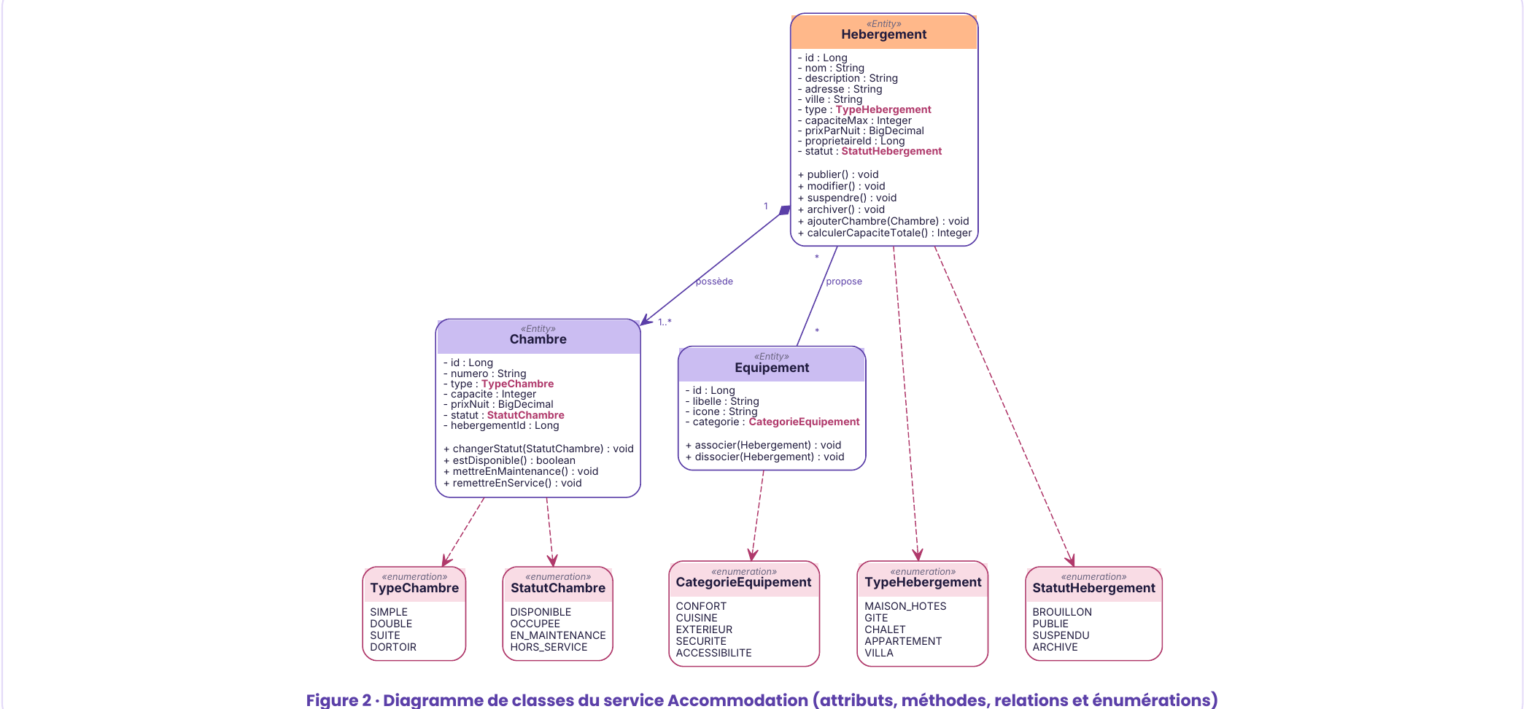

Accommodation · énumérations
Énumération | Valeurs | Utilisée par
TypeHebergement | MAISON_HOTES · GITE · CHALET · APPARTEMENT · VILLA | Hebergement.type
StatutHebergement | BROUILLON · PUBLIE · SUSPENDU · ARCHIVE | Hebergement.statut
TypeChambre | SIMPLE · DOUBLE · SUITE · DORTOIR | Chambre.type
StatutChambre | DISPONIBLE · OCCUPEE · EN_MAINTENANCE · HORS_SERVICE | Chambre.statut
CategorieEquipement | CONFORT · CUISINE · EXTERIEUR · SECURITE · ACCESSIBILITE | Equipement.categorie

Accommodation · architecture en couches
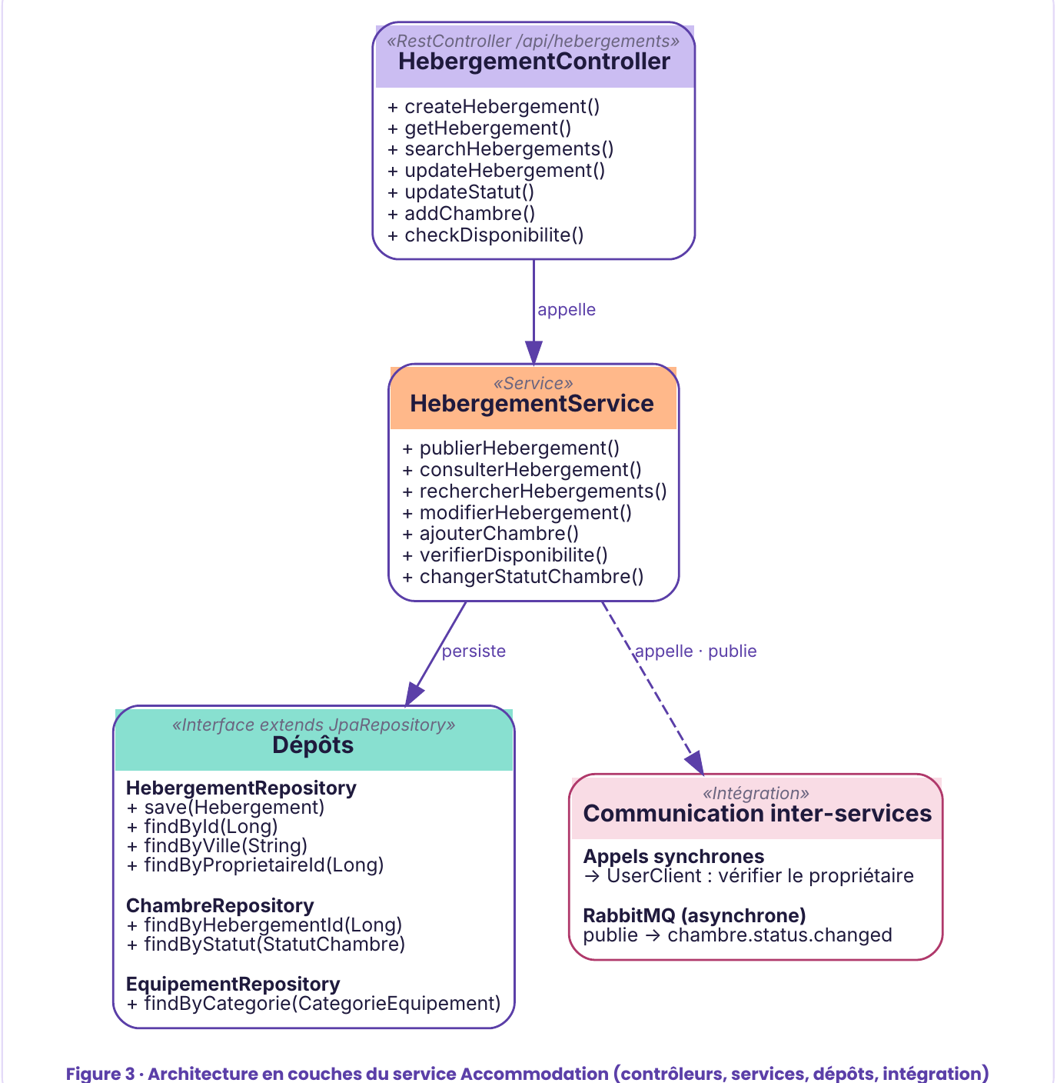

4.2 Service Reservation (MS2)
Architecture en couches classique de Spring Boot : un contrôleur REST appelle un service métier, qui persiste via des dépôts JPA. L’entité Reservation référence l’utilisateur et l’hébergement par identifiants (userId, hebergementId), jamais par jointure inter-bases.
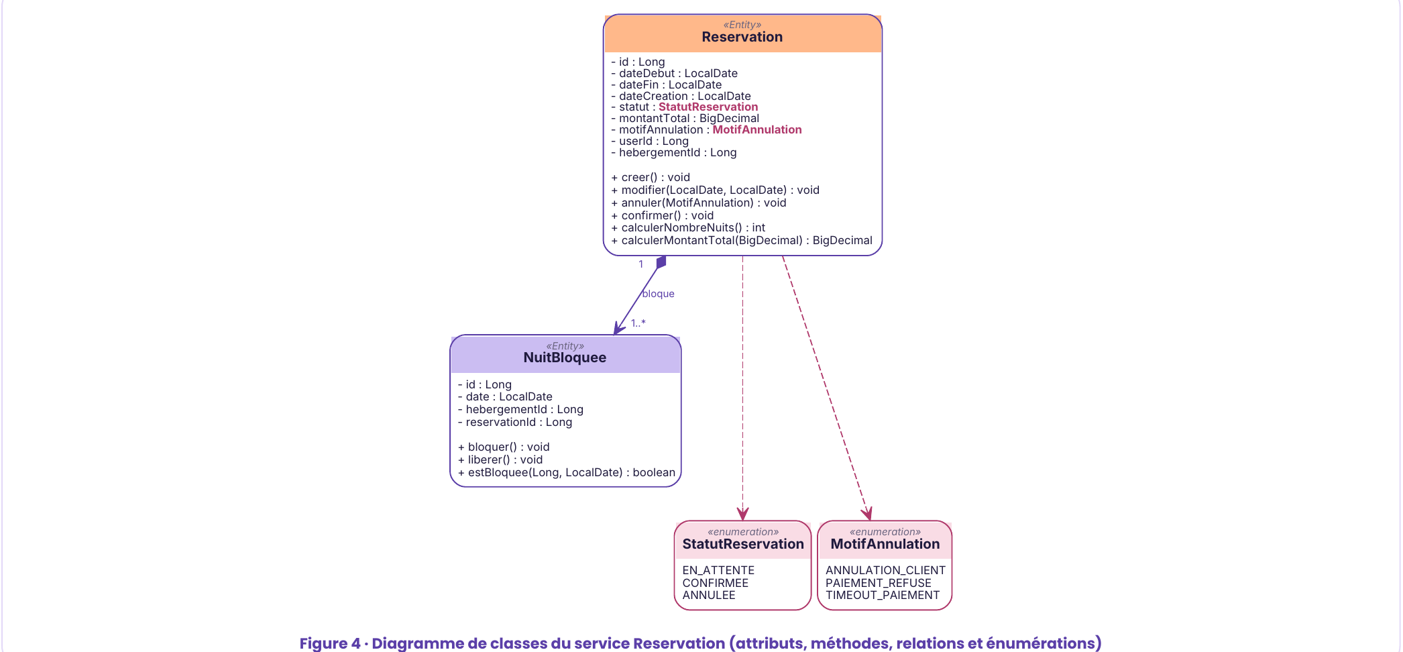

Reservation · énumérations
Énumération | Valeurs | Utilisée par
StatutReservation | EN_ATTENTE · CONFIRMEE · ANNULEE | Reservation.statut
MotifAnnulation | ANNULATION_CLIENT · PAIEMENT_REFUSE · TIMEOUT_PAIEMENT | Reservation.motifAnnulation

Reservation · architecture en couches
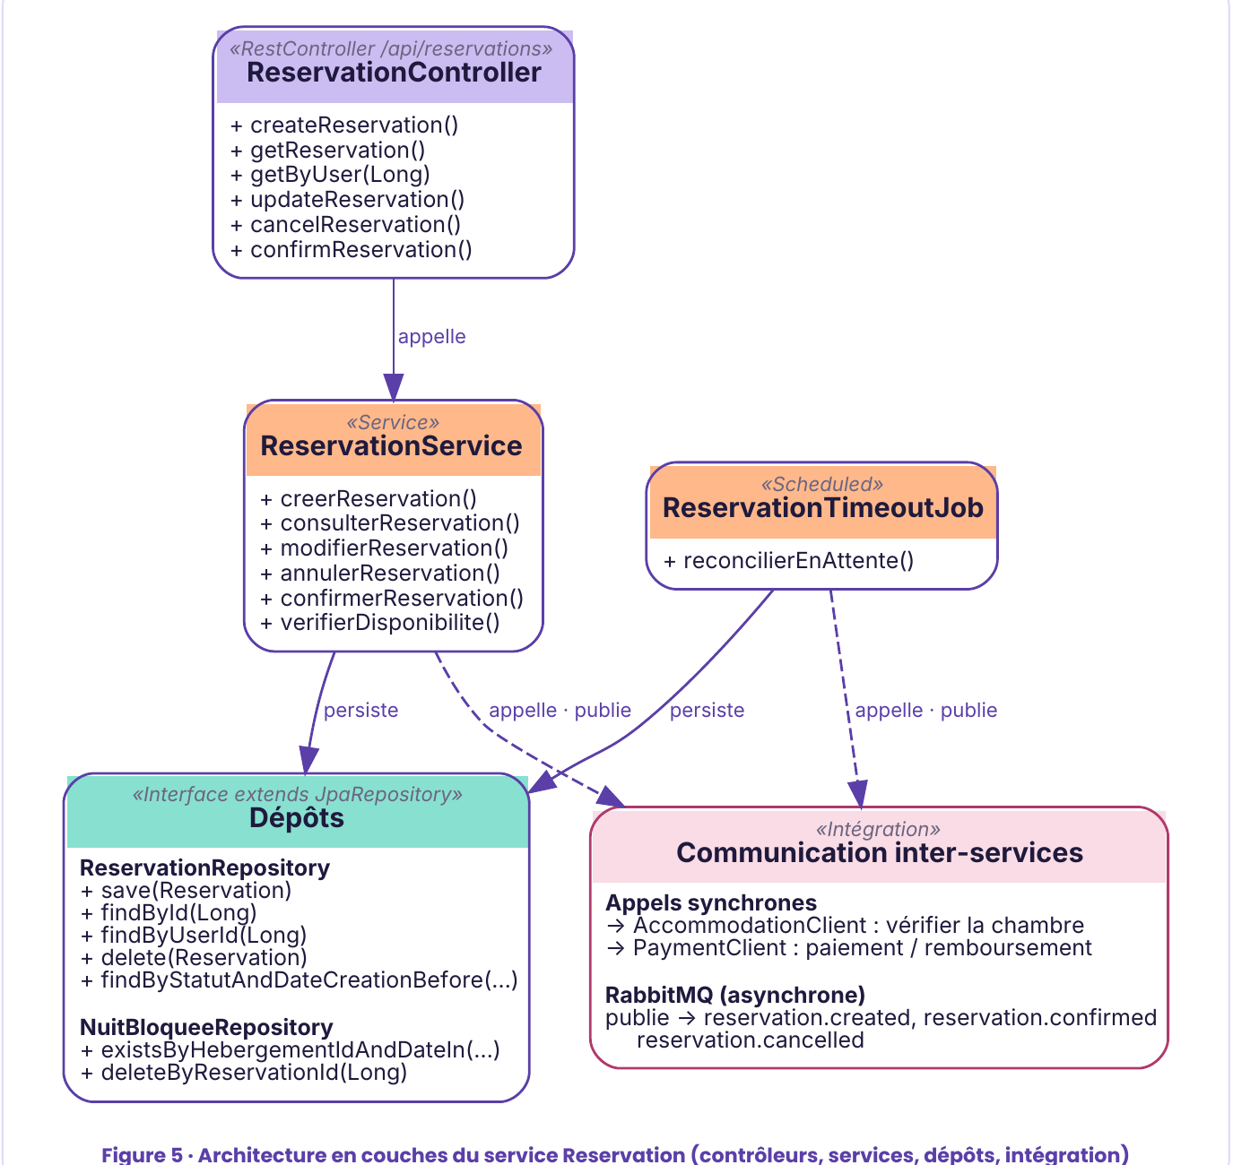

4.3 Service Maintenance (MS3)
Il suit les interventions techniques sur les chambres : signalement, priorité, planification, clôture et commentaires de l’équipe.
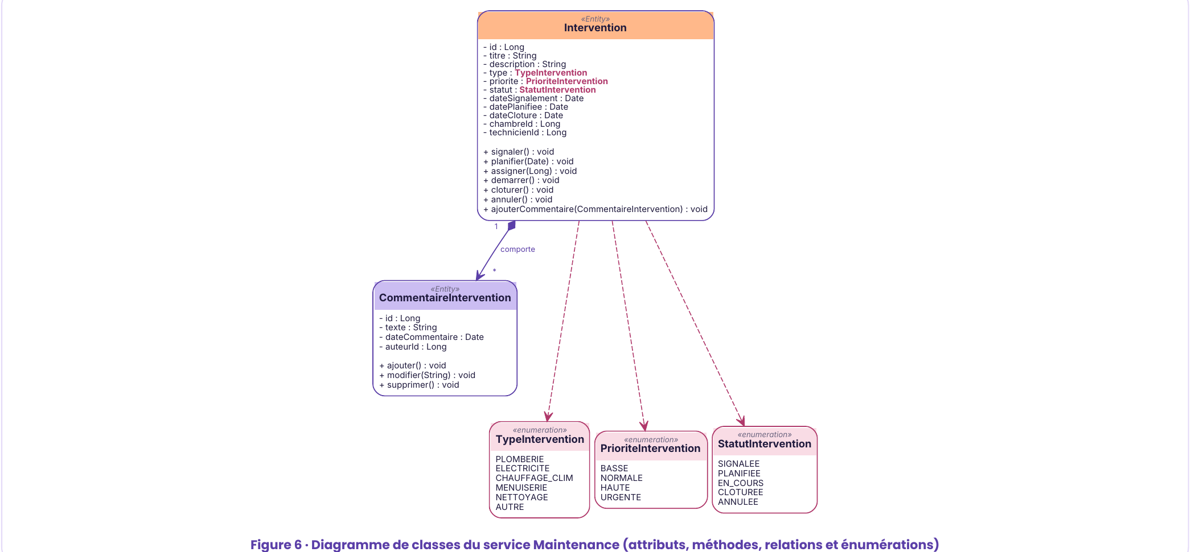

Maintenance · énumérations
Énumération | Valeurs | Utilisée par
TypeIntervention | PLOMBERIE · ELECTRICITE · CHAUFFAGE_CLIM · MENUISERIE · NETTOYAGE · AUTRE | Intervention.type
PrioriteIntervention | BASSE · NORMALE · HAUTE · URGENTE | Intervention.priorite
StatutIntervention | SIGNALEE · PLANIFIEE · EN_COURS · CLOTUREE · ANNULEE | Intervention.statut

Maintenance · architecture en couches
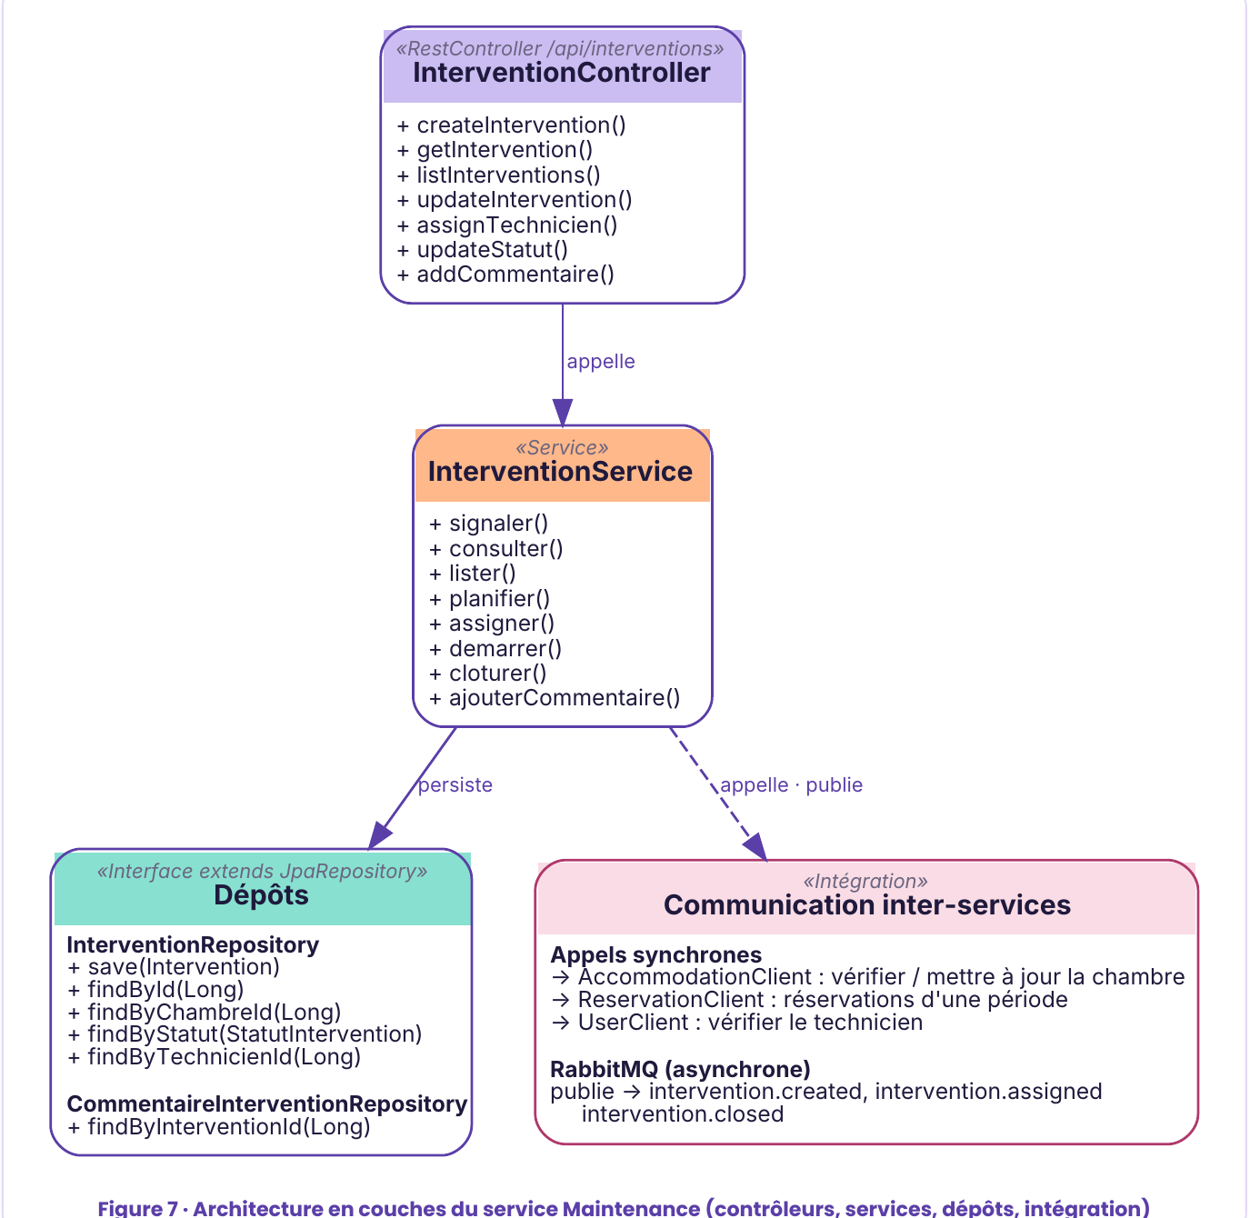

4.4 Service Colocation (MS4)
Le séjour partagé (SharedStay) est l’agrégat central : il regroupe les membres, les activités, les votes de groupe et les retours d’expérience. Les participations aux activités et les réponses aux votes en dépendent.
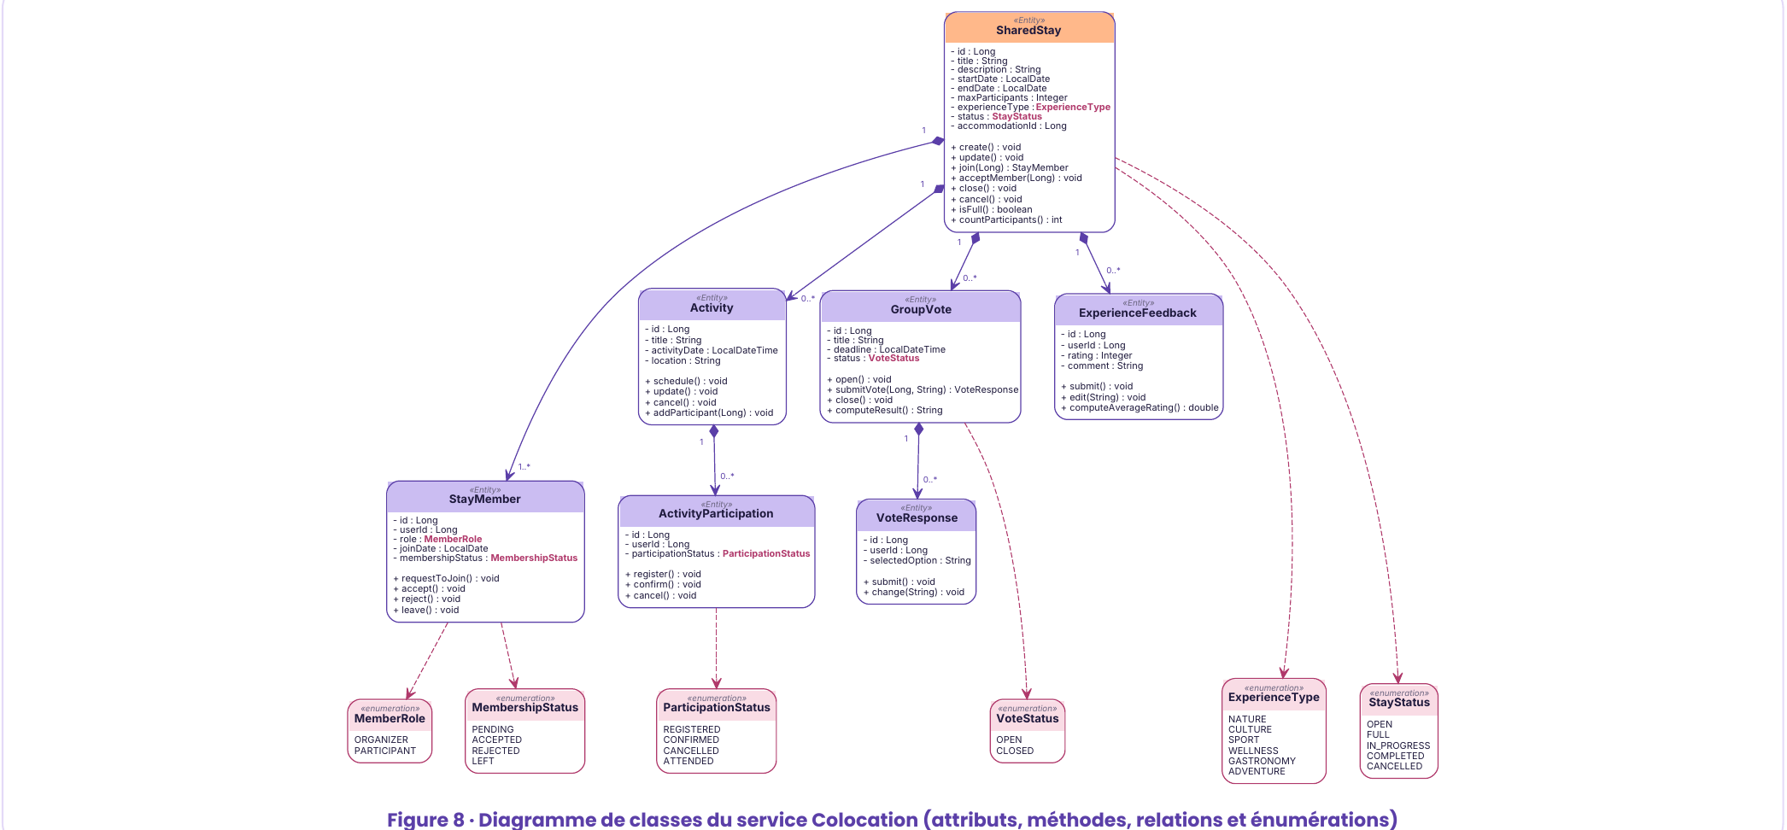

Colocation · énumérations
Énumération | Valeurs | Utilisée par
ExperienceType | NATURE · CULTURE · SPORT · WELLNESS · GASTRONOMY · ADVENTURE | SharedStay.experienceType
StayStatus | OPEN · FULL · IN_PROGRESS · COMPLETED · CANCELLED | SharedStay.status
MemberRole | ORGANIZER · PARTICIPANT | StayMember.role
MembershipStatus | PENDING · ACCEPTED · REJECTED · LEFT | StayMember.membershipStatus
ParticipationStatus | REGISTERED · CONFIRMED · CANCELLED · ATTENDED | ActivityParticipation.participationStatus
VoteStatus | OPEN · CLOSED | GroupVote.status

Colocation · architecture en couches
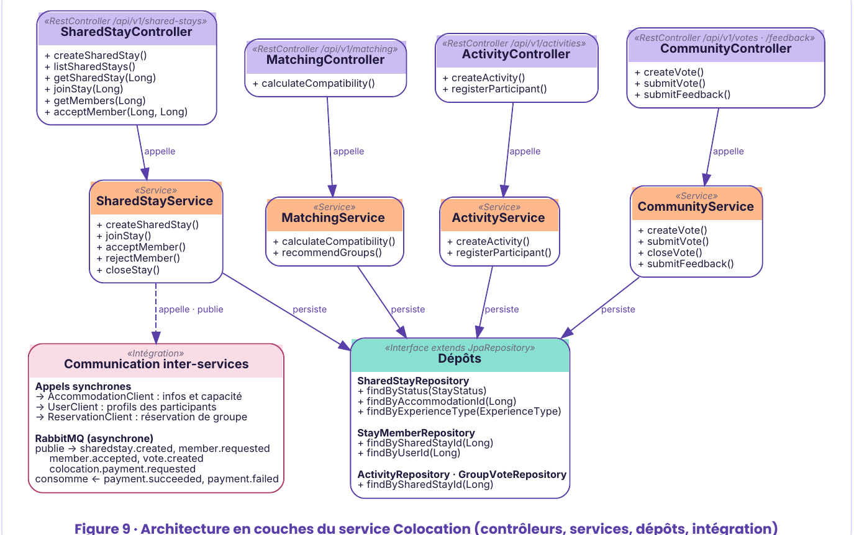

4.5 Service Payment (MS5)
Les paiements sont simulés. La clé d’idempotence évite de traiter deux fois la même demande, et les remboursements se rattachent au paiement d’origine.
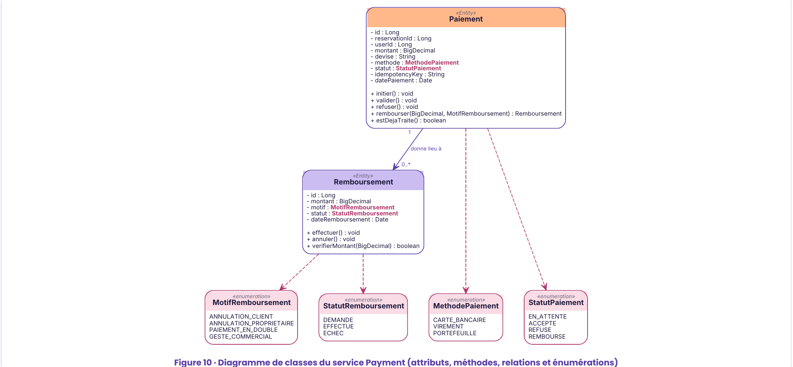

Payment · énumérations
Énumération | Valeurs | Utilisée par
MethodePaiement | CARTE_BANCAIRE · VIREMENT · PORTEFEUILLE | Paiement.methode
StatutPaiement | EN_ATTENTE · ACCEPTE · REFUSE · REMBOURSE | Paiement.statut
MotifRemboursement | ANNULATION_CLIENT · ANNULATION_PROPRIETAIRE · PAIEMENT_EN_DOUBLE · GESTE_COMMERCIAL | Remboursement.motif
StatutRemboursement | DEMANDE · EFFECTUE · ECHEC | Remboursement.statut

Payment · architecture en couches
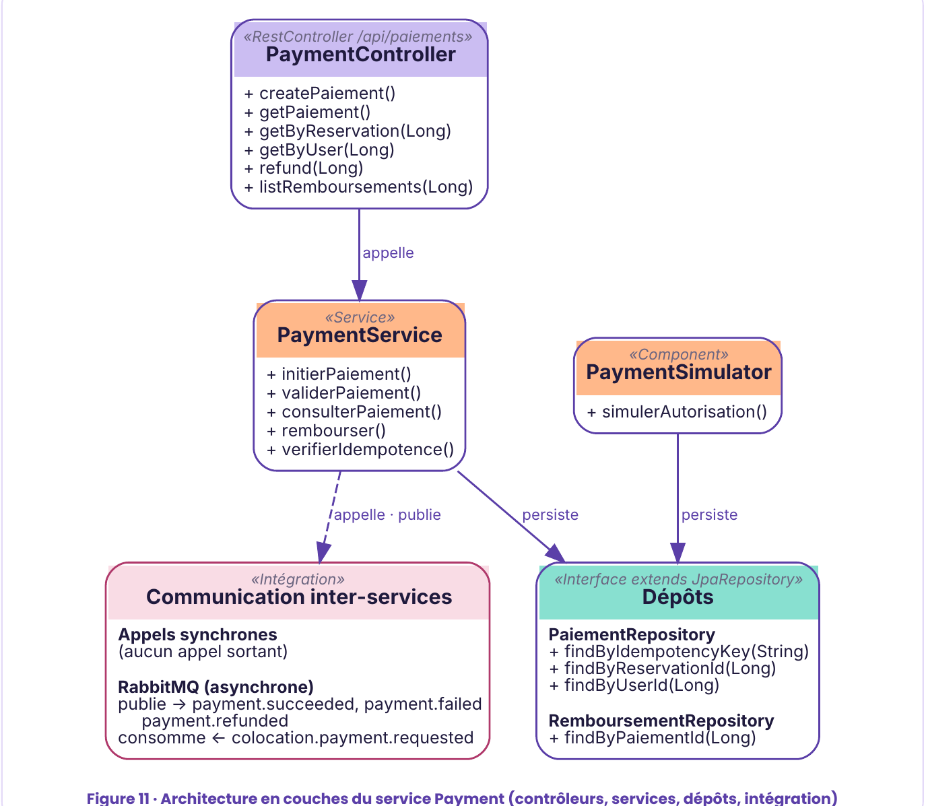

4.6 Service Notification (MS6)
Le service Notification conserve l’historique des messages envoyés. Il consomme les événements des autres services et déduplique les messages reçus pour qu’un événement ne produise qu’une seule notification.
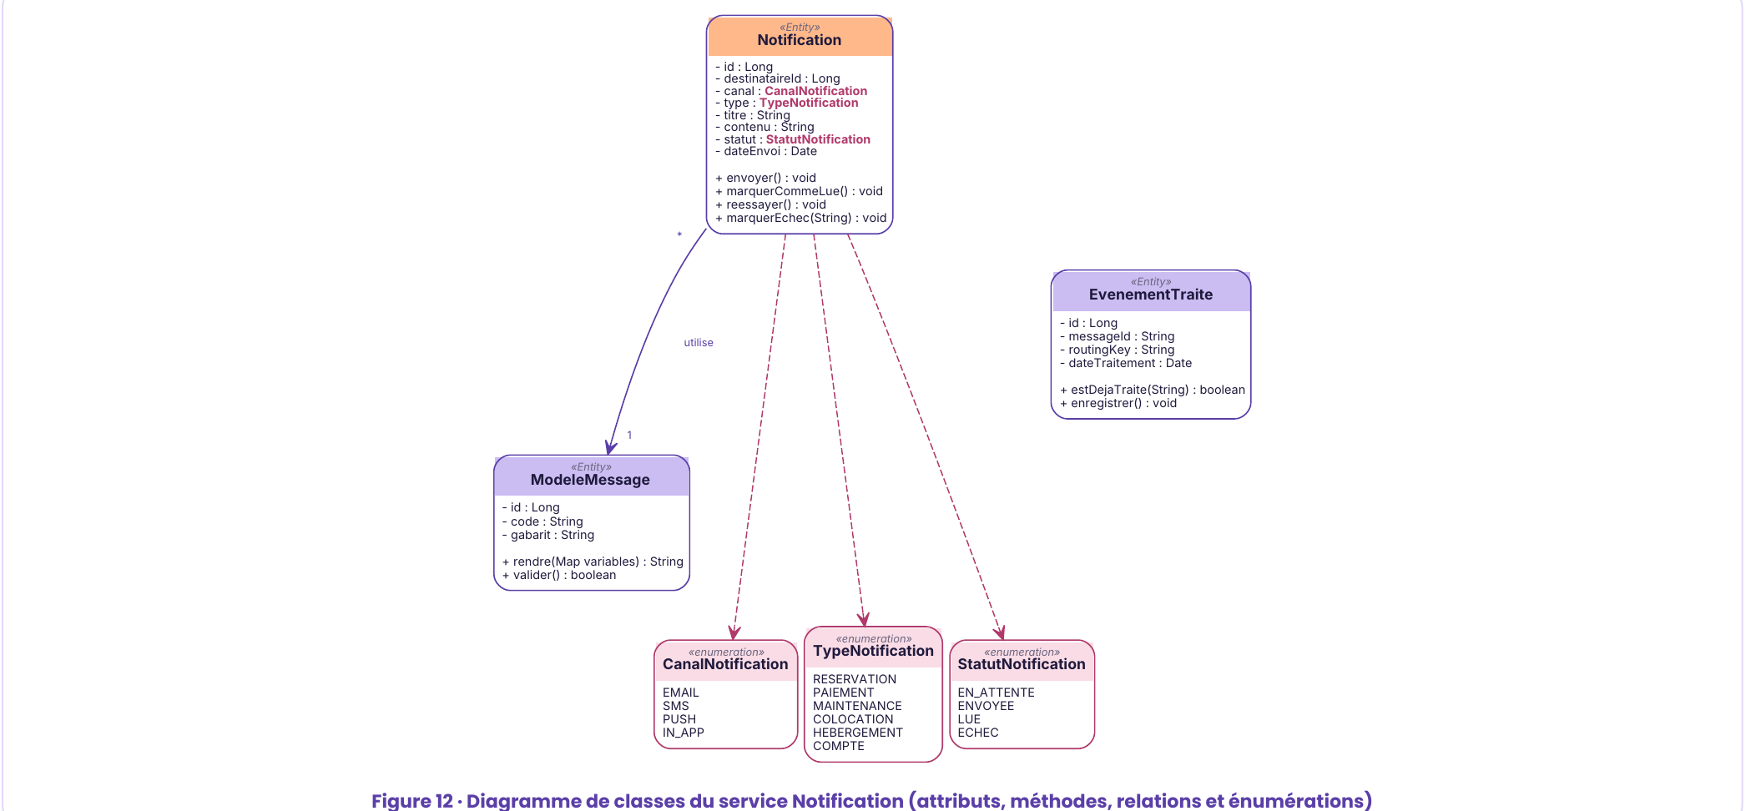

Notification · énumérations
Énumération | Valeurs | Utilisée par
CanalNotification | EMAIL · SMS · PUSH · IN_APP | Notification.canal
TypeNotification | RESERVATION · PAIEMENT · MAINTENANCE · COLOCATION · HEBERGEMENT · COMPTE | Notification.type
StatutNotification | EN_ATTENTE · ENVOYEE · LUE · ECHEC | Notification.statut

Notification · architecture en couches
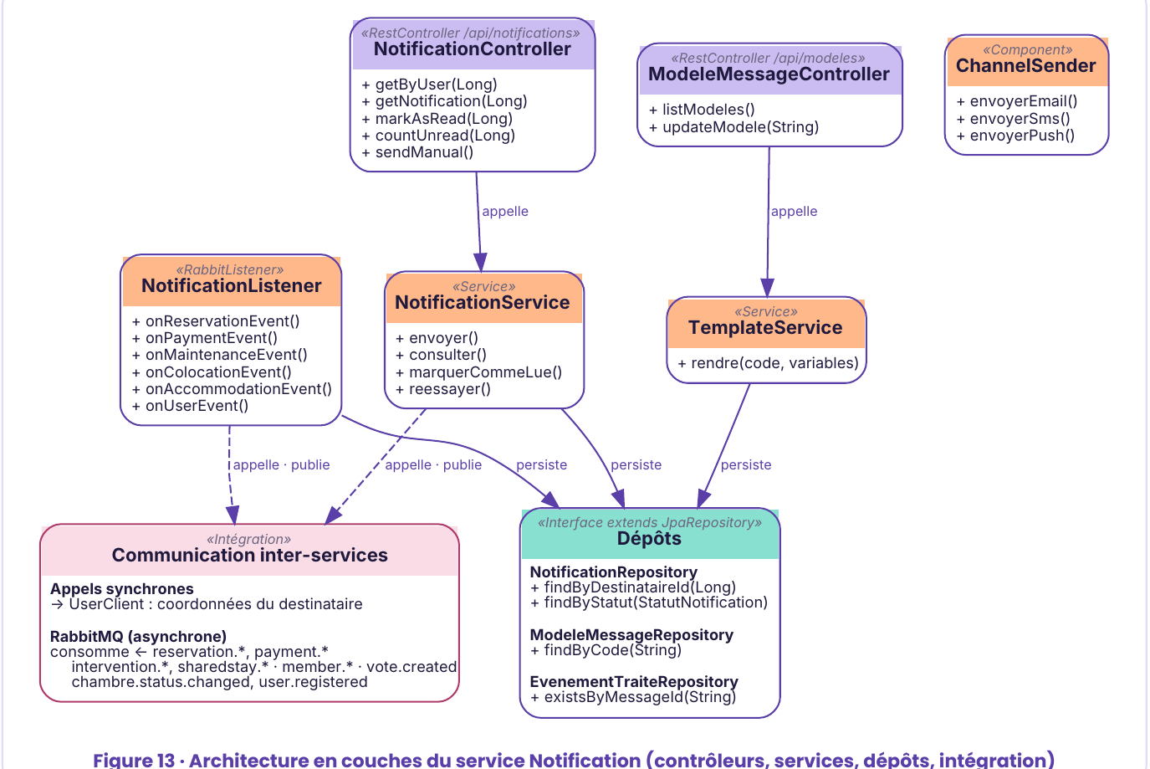

4.7 Service User (MS7)
Le service User stocke les profils métier ; l’identité elle-même est gérée par Keycloak (lien via keycloakId). Il est commun à toute la plateforme.
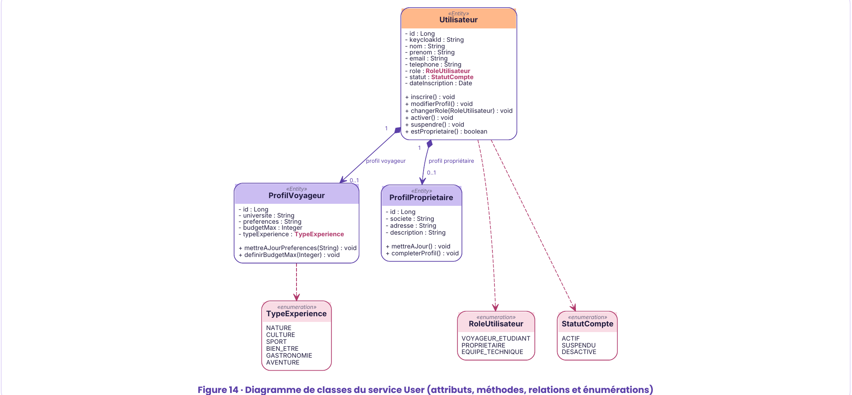

User · énumérations
Énumération | Valeurs | Utilisée par
RoleUtilisateur | VOYAGEUR_ETUDIANT · PROPRIETAIRE · EQUIPE_TECHNIQUE | Utilisateur.role
StatutCompte | ACTIF · SUSPENDU · DESACTIVE | Utilisateur.statut
TypeExperience | NATURE · CULTURE · SPORT · BIEN_ETRE · GASTRONOMIE · AVENTURE | ProfilVoyageur.typeExperience

User · architecture en couches
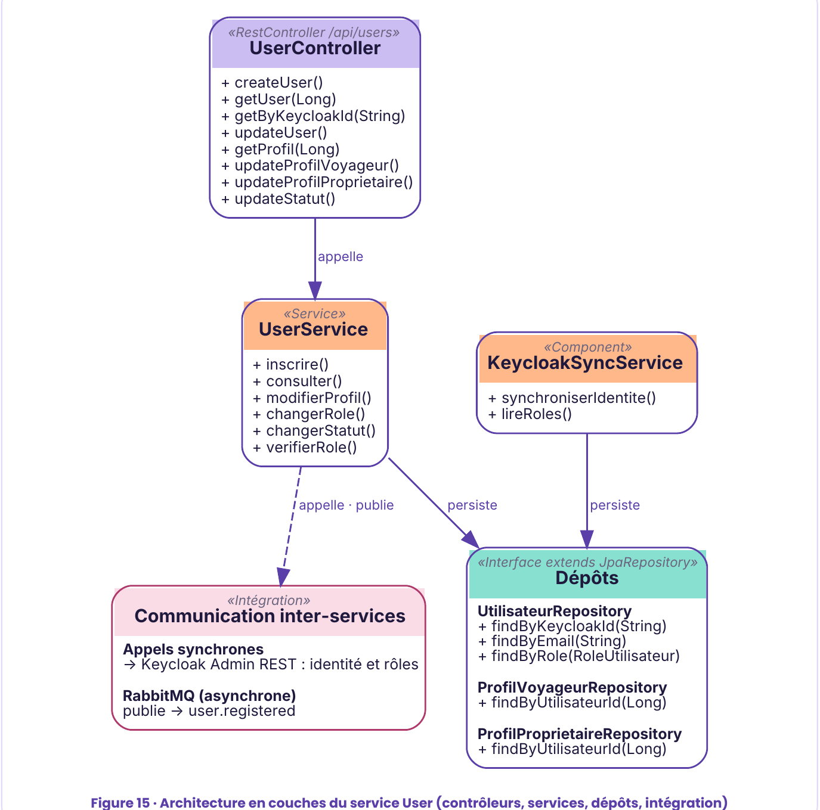

05 Interactions entre les services
Deux modes de communication : synchrone (REST) quand une réponse immédiate est nécessaire, asynchrone (événements) pour informer sans bloquer. Cette partie décrit les interactions des sept services.

5.1 Synchrone ou asynchrone
Mode | Description
Synchrone · REST / HTTP | Échange de données au format JSON, avec appels OpenFeign entre services. Utilisé pour vérifier un hébergement, vérifier des participants ou coordonner une réservation.
Asynchrone · événements | Les services publient des événements métier dans RabbitMQ. Notification les consomme : l’envoi du message ne bloque jamais la réservation.

5.2 Vue d’ensemble des interactions
Dans la figure ci-dessous, les traits pleins représentent les échanges synchrones (REST / OpenFeign) et les traits pointillés les échanges asynchrones (événements RabbitMQ).
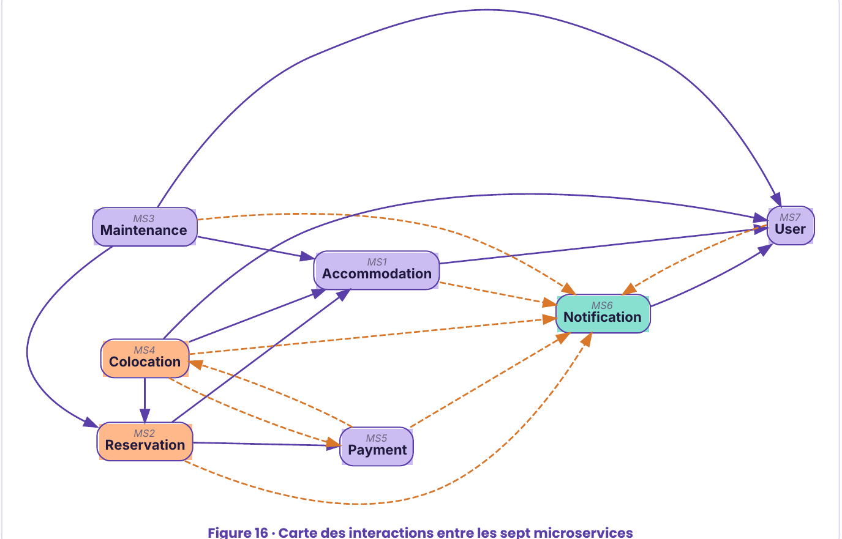
Matrice des interactions : la ligne appelle (S) ou publie vers (A) la colonne.
 | Accommodation | Reservation | Maintenance | Colocation | Payment | Notification | User
Accommodation | · |  |  |  |  | A | S
Reservation | S | · |  |  | S | A
Maintenance | S | S | · |  |  | A | S
Colocation | S | S |  | · | A | A | S
Payment |  |  |  | A | · | A
Notification |  |  |  |  |  | · | S
User |  |  |  |  |  | A | ·

Liste complète des interactions
De | Vers | Mode | Objet de l’échange
Reservation | Accommodation | Synchrone | Vérifier la chambre (état, capacité, prix)  GET /api/chambres/{id}/disponibilite
Reservation | Payment | Synchrone | Demander un paiement ou un remboursement  POST /api/paiements · POST /api/paiements/{id}/remboursements
Colocation | Accommodation | Synchrone | Informations de la maison d’hôtes, capacité  GET /api/hebergements/{id}
Colocation | User | Synchrone | Identité, profils, rôles des participants  GET /api/users/{id}/profil
Colocation | Reservation | Synchrone | Réservations de groupe, statut  POST /api/reservations
Maintenance | Accommodation | Synchrone | Vérifier la chambre et mettre à jour son état  GET /api/chambres/{id} · PATCH /api/chambres/{id}/statut
Maintenance | Reservation | Synchrone | Vérifier l’absence de réservation sur la période  GET /api/reservations/hebergement/{id}/periode
Maintenance | User | Synchrone | Vérifier le technicien (rôle, statut)  GET /api/users/{id}
Accommodation | User | Synchrone | Vérifier le propriétaire de l’hébergement  GET /api/users/{id}
Notification | User | Synchrone | Récupérer coordonnées et préférences du destinataire  GET /api/users/{id}
Reservation | Notification | Asynchrone | Informer après création, confirmation ou annulation  reservation.created · reservation.confirmed · reservation.cancelled
Payment | Notification | Asynchrone | Informer du résultat d’un paiement ou d’un remboursement  payment.succeeded · payment.failed · payment.refunded
Maintenance | Notification | Asynchrone | Informer propriétaire et technicien  intervention.created · intervention.assigned · intervention.closed
Colocation | Notification | Asynchrone | Invitations, confirmations, mises à jour de groupe  sharedstay.created · member.requested · member.accepted · vote.created
Accommodation | Notification | Asynchrone | Informer d’un changement d’état de chambre  chambre.status.changed
User | Notification | Asynchrone | Message de bienvenue après inscription  user.registered
Colocation | Payment | Asynchrone | Paiement collectif d’un séjour partagé  colocation.payment.requested
Payment | Colocation | Asynchrone | Résultat du paiement collectif  payment.succeeded · payment.failed

5.3 Interactions du service Accommodation (MS1)
Accommodation est interrogé par Reservation, Colocation et Maintenance. Il vérifie le propriétaire auprès de User et signale les changements d’état de chambre à Notification.
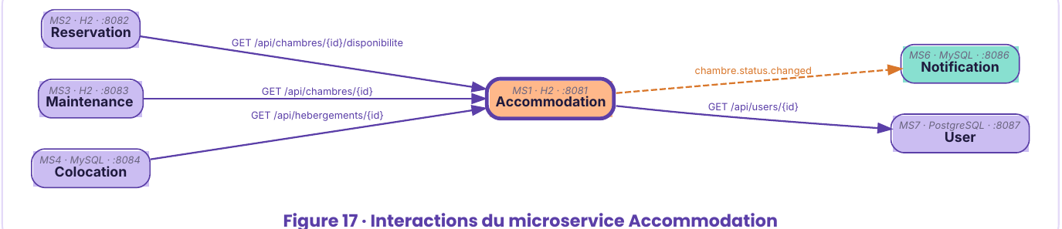
Sens | Service | Mode | Échange
→ appelle | User (MS7) | Synchrone | Vérifier le propriétaire de l’hébergement  GET /api/users/{id}
→ publie | Notification (MS6) | Asynchrone | Informer d’un changement d’état de chambre  chambre.status.changed
← est appelé par | Reservation (MS2) | Synchrone | Vérifier la chambre (état, capacité, prix)  GET /api/chambres/{id}/disponibilite
← est appelé par | Colocation (MS4) | Synchrone | Informations de la maison d’hôtes, capacité  GET /api/hebergements/{id}
← est appelé par | Maintenance (MS3) | Synchrone | Vérifier la chambre et mettre à jour son état  GET /api/chambres/{id} · PATCH /api/chambres/{id}/statut

5.4 Interactions du service Reservation (MS2)
Reservation coordonne trois services (Accommodation, Payment et Notification) et répond aux demandes de Colocation et de Maintenance.
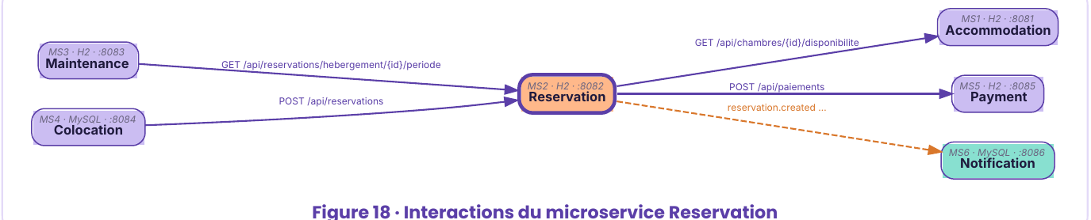
Sens | Service | Mode | Échange
→ appelle | Accommodation (MS1) | Synchrone | Vérifier la chambre (état, capacité, prix)  GET /api/chambres/{id}/disponibilite
→ appelle | Payment (MS5) | Synchrone | Demander un paiement ou un remboursement  POST /api/paiements · POST /api/paiements/{id}/remboursements
→ publie | Notification (MS6) | Asynchrone | Informer après création, confirmation ou annulation  reservation.created · reservation.confirmed · reservation.cancelled
← est appelé par | Colocation (MS4) | Synchrone | Réservations de groupe, statut  POST /api/reservations
← est appelé par | Maintenance (MS3) | Synchrone | Vérifier l’absence de réservation sur la période  GET /api/reservations/hebergement/{id}/periode

5.5 Interactions du service Maintenance (MS3)
Maintenance s’appuie sur Accommodation (état des chambres), Reservation (période occupée) et User (technicien), puis informe Notification.
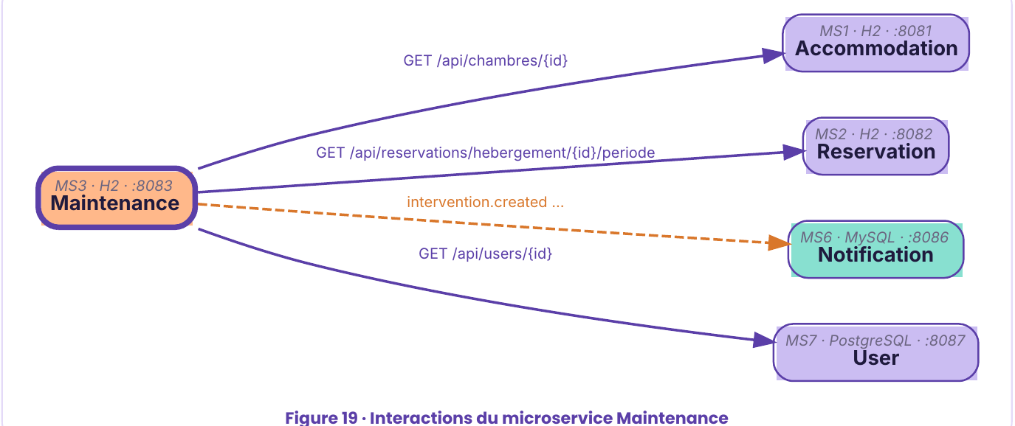
Sens | Service | Mode | Échange
→ appelle | Accommodation (MS1) | Synchrone | Vérifier la chambre et mettre à jour son état  GET /api/chambres/{id} · PATCH /api/chambres/{id}/statut
→ appelle | Reservation (MS2) | Synchrone | Vérifier l’absence de réservation sur la période  GET /api/reservations/hebergement/{id}/periode
→ appelle | User (MS7) | Synchrone | Vérifier le technicien (rôle, statut)  GET /api/users/{id}
→ publie | Notification (MS6) | Asynchrone | Informer propriétaire et technicien  intervention.created · intervention.assigned · intervention.closed

5.6 Interactions du service Colocation (MS4)
Colocation est le service le plus connecté : il appelle Accommodation, User et Reservation en synchrone, et échange avec Payment et Notification par événements.
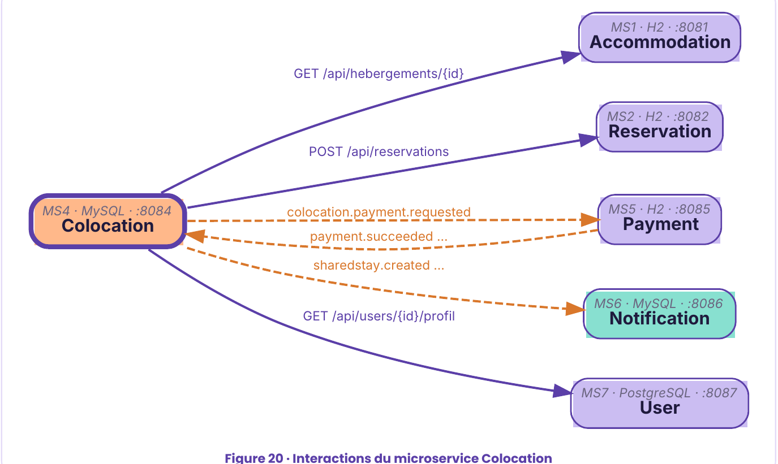
Sens | Service | Mode | Échange
→ appelle | Accommodation (MS1) | Synchrone | Informations de la maison d’hôtes, capacité  GET /api/hebergements/{id}
→ appelle | User (MS7) | Synchrone | Identité, profils, rôles des participants  GET /api/users/{id}/profil
→ appelle | Reservation (MS2) | Synchrone | Réservations de groupe, statut  POST /api/reservations
→ publie | Notification (MS6) | Asynchrone | Invitations, confirmations, mises à jour de groupe  sharedstay.created · member.requested · member.accepted · vote.created
→ publie | Payment (MS5) | Asynchrone | Paiement collectif d’un séjour partagé  colocation.payment.requested
← consomme | Payment (MS5) | Asynchrone | Résultat du paiement collectif  payment.succeeded · payment.failed

5.7 Interactions du service Payment (MS5)
Payment reçoit les appels de Reservation et les événements de Colocation, puis publie ses résultats vers Notification et Colocation. Il n’appelle aucun service en synchrone.
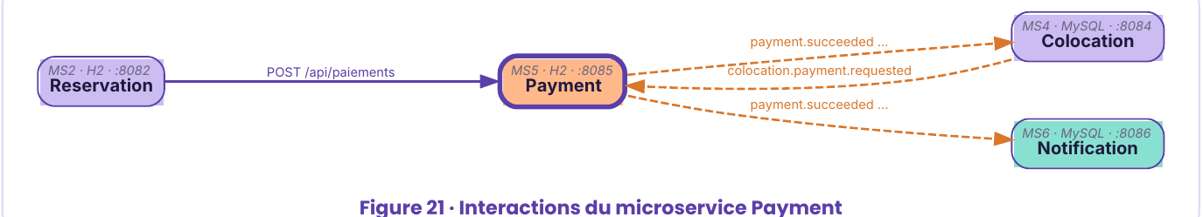
Sens | Service | Mode | Échange
→ publie | Notification (MS6) | Asynchrone | Informer du résultat d’un paiement ou d’un remboursement  payment.succeeded · payment.failed · payment.refunded
→ publie | Colocation (MS4) | Asynchrone | Résultat du paiement collectif  payment.succeeded · payment.failed
← est appelé par | Reservation (MS2) | Synchrone | Demander un paiement ou un remboursement  POST /api/paiements · POST /api/paiements/{id}/remboursements
← consomme | Colocation (MS4) | Asynchrone | Paiement collectif d’un séjour partagé  colocation.payment.requested

5.8 Interactions du service Notification (MS6)
Notification consomme les événements de six services et interroge User pour obtenir les coordonnées du destinataire. Il n’émet aucun événement : l’envoi ne bloque jamais l’appelant.
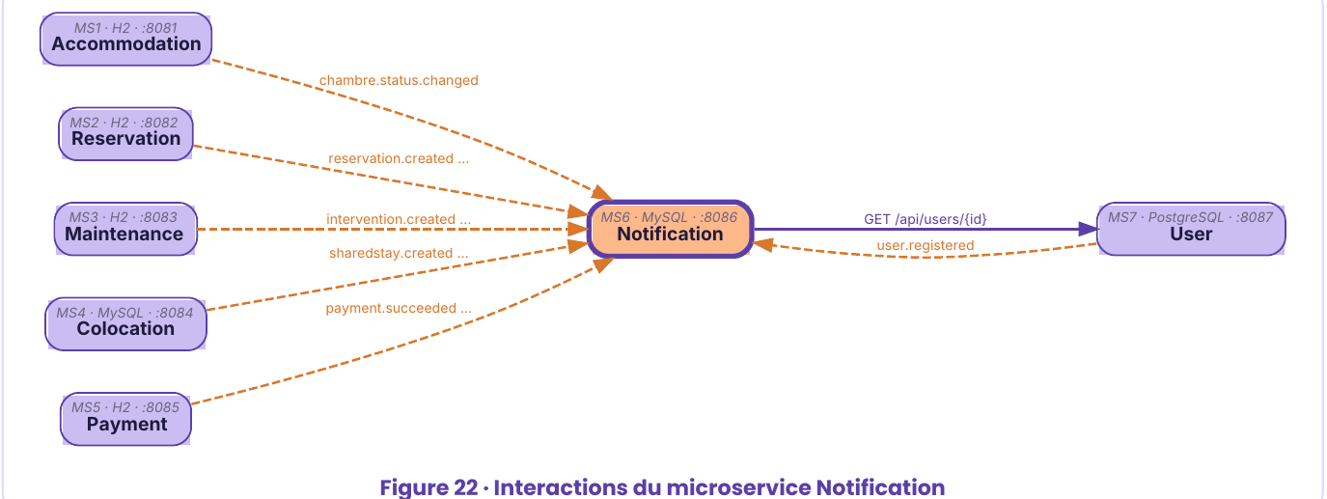
Sens | Service | Mode | Échange
→ appelle | User (MS7) | Synchrone | Récupérer coordonnées et préférences du destinataire  GET /api/users/{id}
← consomme | Reservation (MS2) | Asynchrone | Informer après création, confirmation ou annulation  reservation.created · reservation.confirmed · reservation.cancelled
← consomme | Payment (MS5) | Asynchrone | Informer du résultat d’un paiement ou d’un remboursement  payment.succeeded · payment.failed · payment.refunded
← consomme | Maintenance (MS3) | Asynchrone | Informer propriétaire et technicien  intervention.created · intervention.assigned · intervention.closed
← consomme | Colocation (MS4) | Asynchrone | Invitations, confirmations, mises à jour de groupe  sharedstay.created · member.requested · member.accepted · vote.created
← consomme | Accommodation (MS1) | Asynchrone | Informer d’un changement d’état de chambre  chambre.status.changed
← consomme | User (MS7) | Asynchrone | Message de bienvenue après inscription  user.registered

5.9 Interactions du service User (MS7)
User est le service le plus sollicité : Accommodation, Maintenance, Colocation et Notification l’interrogent. Il se synchronise avec Keycloak et publie user.registered.
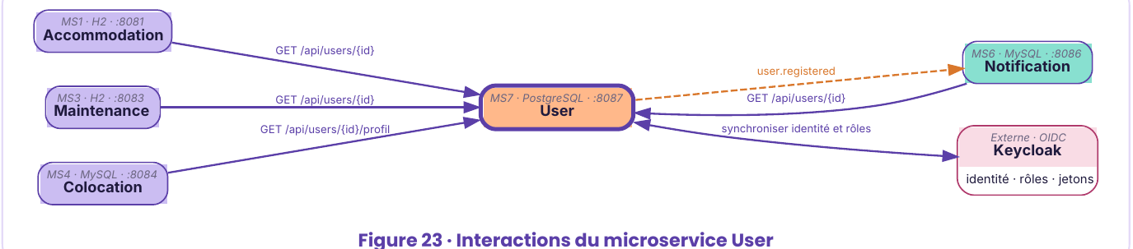
Sens | Service | Mode | Échange
→ publie | Notification (MS6) | Asynchrone | Message de bienvenue après inscription  user.registered
← est appelé par | Colocation (MS4) | Synchrone | Identité, profils, rôles des participants  GET /api/users/{id}/profil
← est appelé par | Maintenance (MS3) | Synchrone | Vérifier le technicien (rôle, statut)  GET /api/users/{id}
← est appelé par | Accommodation (MS1) | Synchrone | Vérifier le propriétaire de l’hébergement  GET /api/users/{id}
← est appelé par | Notification (MS6) | Synchrone | Récupérer coordonnées et préférences du destinataire  GET /api/users/{id}
↔ se synchronise avec | Keycloak (externe) | Synchrone | Identité, rôles et jetons  Admin REST API · OIDC

5.10 Scénario : réserver une chambre
Le parcours complet d’une réservation enchaîne trois étapes, avec une gestion explicite des cas d’échec : 1. Vérifier la chambre et la capacité, 2. Bloquer les dates (Reservation), 3. Payer (paiement simulé). Si le paiement est accepté, la réservation est confirmée ; s’il est refusé, elle est annulée et les dates sont libérées. Si le paiement ne répond pas, la réservation reste EN_ATTENTE, puis le résultat est vérifié (réconciliation).
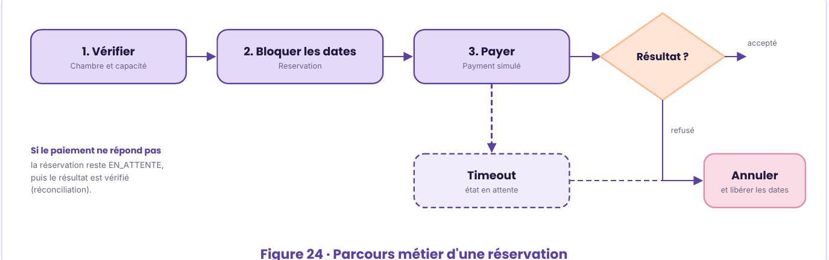
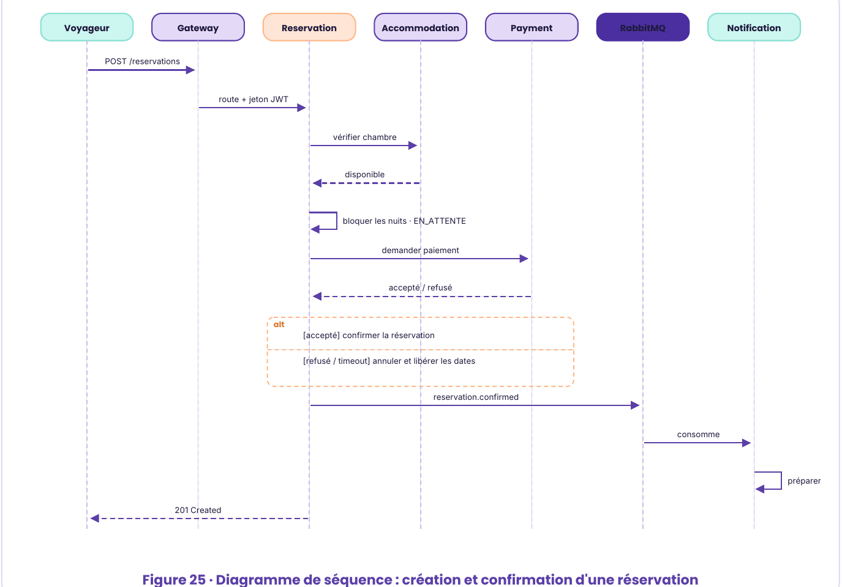

5.11 Scénario : signaler une intervention de maintenance
Avant d’immobiliser une chambre, Maintenance vérifie auprès d’Accommodation que la chambre existe et auprès de Reservation qu’aucune réservation confirmée n’est concernée, puis met à jour l’état de la chambre et informe les acteurs par événement.
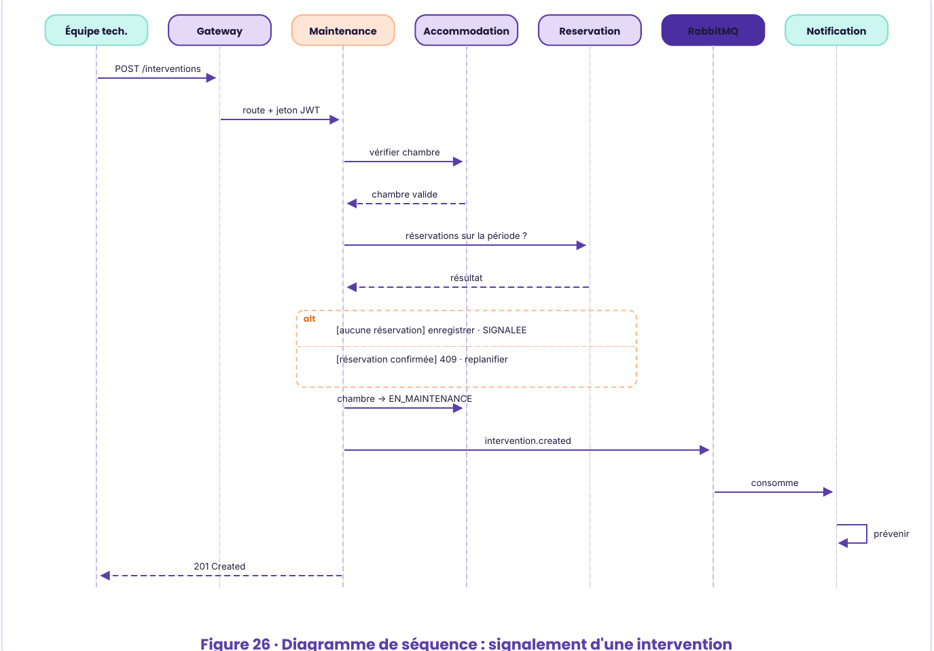

5.12 Scénario : rejoindre un séjour partagé
La candidature est vérifiée auprès de User, puis traitée par l’organisateur ; le paiement collectif passe par des événements entre Colocation et Payment.
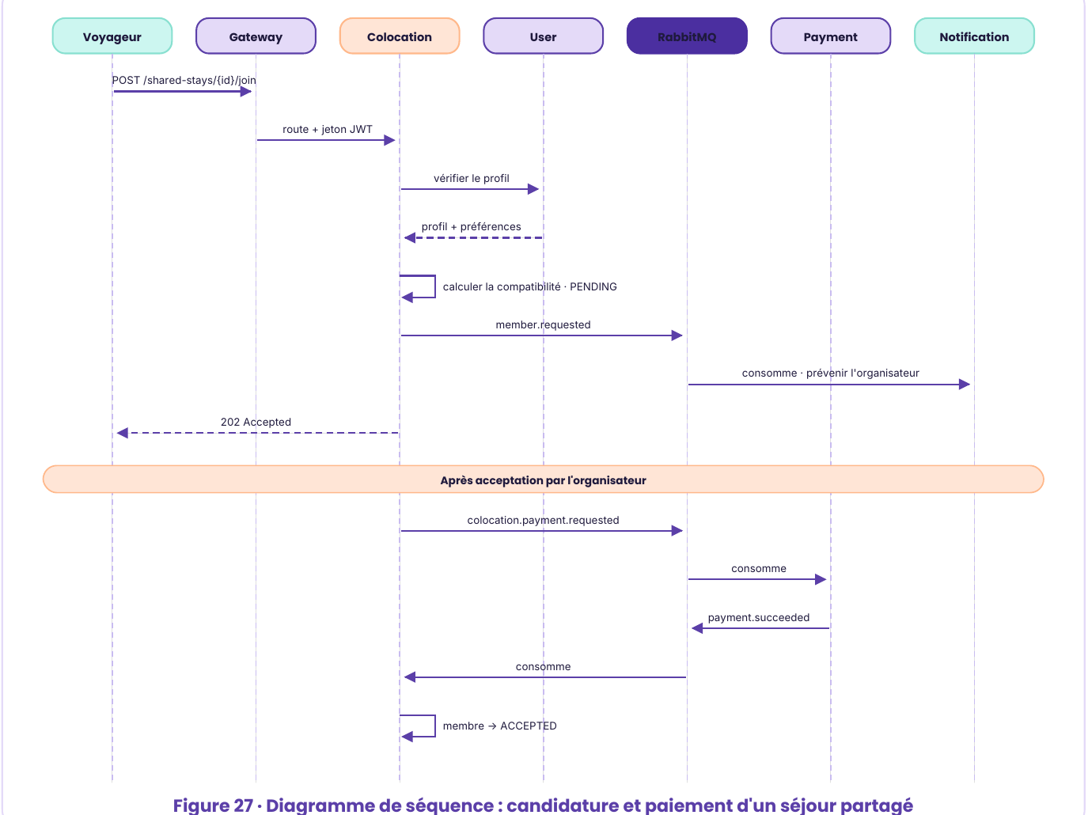

5.13 Communication asynchrone
Les services métier publient des événements dans RabbitMQ. Le service Notification les consomme pour préparer les messages et alimenter l’historique, sans que l’appelant n’attende. Payment et Colocation échangent aussi par événements pour le paiement collectif.
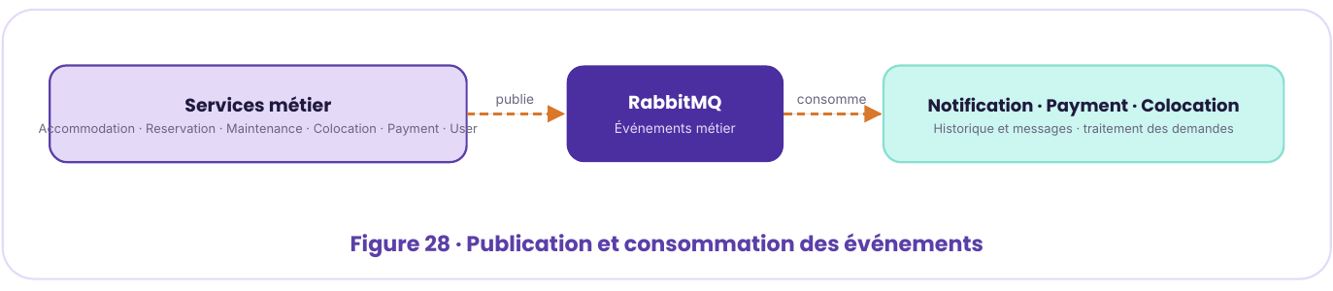
Topologie proposée · Un échange de type topic (stayeasy.events) reçoit tous les événements ; chaque consommateur possède sa file, reliée par clé de routage, et une file d’échec (dead-letter) pour les reprises. Un identifiant de message unique permet la déduplication côté consommateur.

Catalogue des événements
Événement | Émetteur | Déclencheur | Consommateur
reservation.created | Reservation | Réservation créée et dates bloquées | Notification
reservation.confirmed | Reservation | Paiement accepté, réservation confirmée | Notification
reservation.cancelled | Reservation | Annulation ou paiement refusé | Notification
payment.succeeded | Payment | Paiement accepté | Notification · Colocation (groupes)
payment.failed | Payment | Paiement refusé | Notification · Colocation (groupes)
payment.refunded | Payment | Remboursement effectué | Notification
intervention.created | Maintenance | Intervention signalée | Notification
intervention.assigned | Maintenance | Technicien assigné | Notification
intervention.closed | Maintenance | Intervention clôturée | Notification
chambre.status.changed | Accommodation | Changement d’état d’une chambre | Notification
sharedstay.created | Colocation | Séjour partagé créé | Notification
member.requested | Colocation | Demande pour rejoindre un séjour | Notification
member.accepted | Colocation | Candidature acceptée | Notification
vote.created | Colocation | Vote de groupe ouvert | Notification
colocation.payment.requested | Colocation | Paiement collectif demandé | Payment
user.registered | User | Inscription terminée | Notification

Les événements reservation.created et reservation.confirmed proviennent de la présentation ; les autres sont des propositions de conception.

06 Diagramme d’architecture globale
Vue d’ensemble des couches : accès, sécurité, services métier et communication.
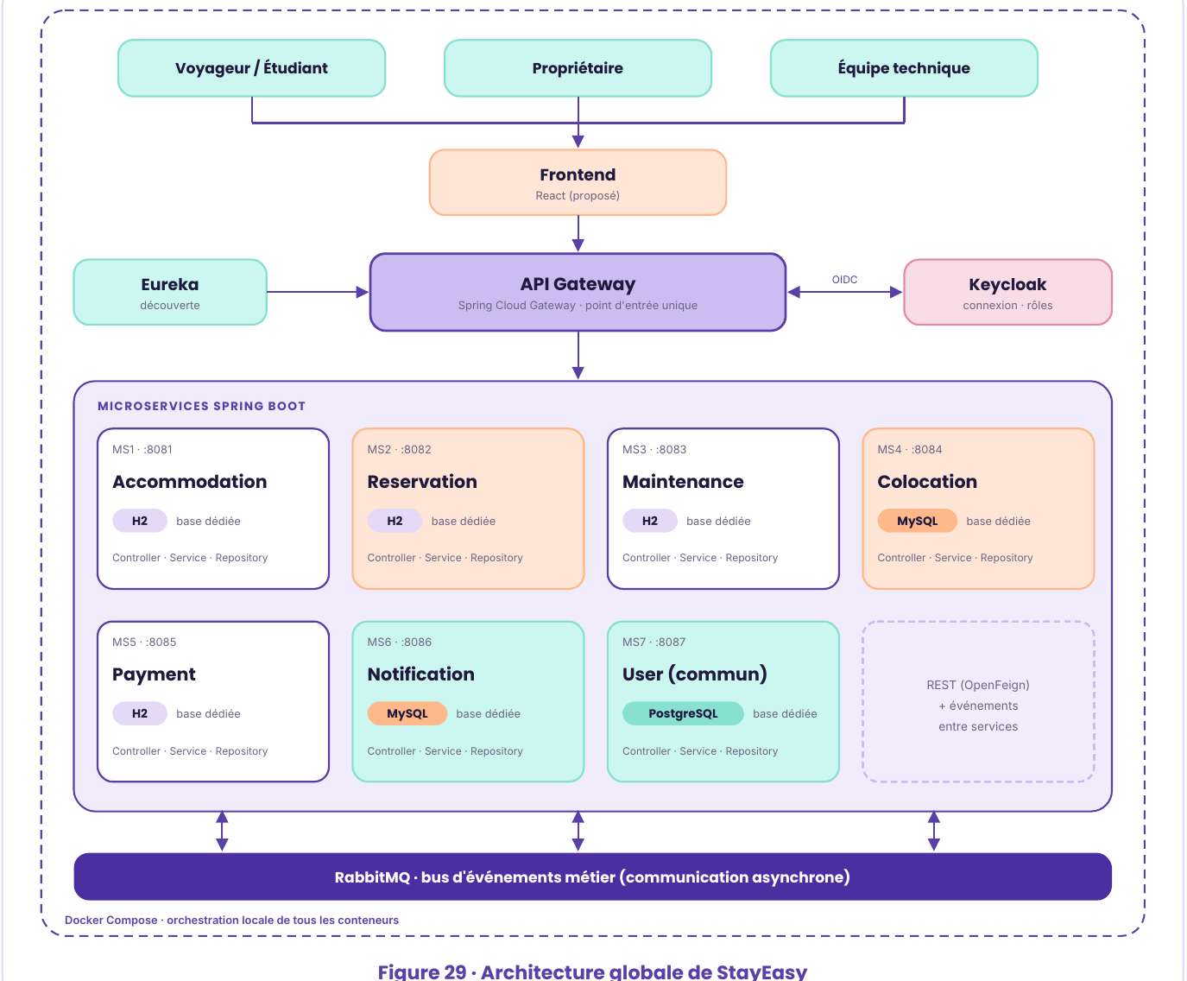

6.1 Lecture du diagramme
Couche | Composants | Rôle
Présentation | Frontend React (proposé) | Interface unique pour les trois acteurs.
Accès et sécurité | Spring Cloud Gateway, Keycloak (OIDC) | Point d’entrée unique, authentification et contrôle des rôles.
Découverte | Eureka | Annuaire dynamique des instances de services.
Services métier | Sept microservices Spring Boot | Logique métier, chacun avec sa base dédiée.
Messagerie | RabbitMQ | Événements métier asynchrones.
Déploiement | Docker Compose | Lancement cohérent de tous les conteneurs.

Répartition des bases de données
Base | Services
H2 | Accommodation, Reservation, Maintenance, Payment
MySQL | Colocation, Notification
PostgreSQL | User

Documentation d’API · Chaque service expose sa documentation Swagger / OpenAPI, ce qui sert de contrat partagé entre les membres de l’équipe.

07 Autres éléments de conception

7.1 Technologies retenues
Backend | Données et accès | Intégration
Java / Spring Boot | H2 / MySQL / PostgreSQL | React (proposé)
Gateway et Eureka | Keycloak : identité | RabbitMQ (proposé)
Swagger / OpenAPI | Rôles et autorisations | Docker Compose

7.2 Conventions d’API et codes de réponse
Toutes les API échangent du JSON, passent par la Gateway et exigent un jeton JWT émis par Keycloak. Les codes ci-dessous sont communs aux sept services ; chaque service précise ses conflits métier dans sa propre section.
Code | Signification
200 | Requête réussie
201 | Ressource créée
400 | Données invalides
401 | Jeton absent ou invalide
403 | Rôle ou propriétaire non autorisé
404 | Ressource introuvable
409 | Conflit métier (chambre indisponible, séjour complet, paiement déjà traité…)
500 | Erreur interne du serveur
503 | Service dépendant indisponible

7.3 Contrats d’API : service Accommodation (MS1)
Méthode | Endpoint | Description
POST | /api/hebergements | Créer un hébergement
GET | /api/hebergements | Rechercher (ville, type, capacité, prix)
GET | /api/hebergements/{id} | Consulter un hébergement
PUT | /api/hebergements/{id} | Modifier un hébergement
PATCH | /api/hebergements/{id}/statut | Publier ou suspendre
POST | /api/hebergements/{id}/chambres | Ajouter une chambre
GET | /api/hebergements/{id}/chambres | Lister les chambres
GET | /api/chambres/{id}/disponibilite | Vérifier l’état d’une chambre (Reservation)
PATCH | /api/chambres/{id}/statut | Mettre à jour l’état (Maintenance)

Codes spécifiques : 409 : chambre EN_MAINTENANCE ou HORS_SERVICE ; 403 : l’utilisateur n’est pas le propriétaire.
EXEMPLE · REQUÊTE  POST /api/hebergements  {  "nom": "Dar Zitouna",  "ville": "Tabarka",  "type": "MAISON_HOTES",  "capaciteMax": 8,  "prixParNuit": 120.00  } | EXEMPLE · RÉPONSE  201 CREATED  {  "id": 12,  "nom": "Dar Zitouna",  "statut": "BROUILLON",  "proprietaireId": 4  }

7.4 Contrats d’API : service Reservation (MS2)
Méthode | Endpoint | Description
POST | /api/reservations | Créer une réservation
GET | /api/reservations/{id} | Consulter une réservation
GET | /api/reservations/user/{userId} | Lister les réservations d’un utilisateur
PUT | /api/reservations/{id} | Modifier une réservation
PATCH | /api/reservations/{id}/cancel | Annuler une réservation
PATCH | /api/reservations/{id}/confirm | Confirmer une réservation (après paiement)
GET | /api/reservations/hebergement/{id}/periode | Lister les réservations d’une période (Maintenance)

Codes spécifiques : 409 : nuits déjà bloquées ou chambre indisponible ; 503 : service Payment ou Accommodation injoignable.
EXEMPLE · REQUÊTE  POST /api/reservations  {  "hebergementId": 12,  "dateDebut": "2026-12-15",  "dateFin": "2026-12-18",  "userId": 7  } | EXEMPLE · RÉPONSE  201 CREATED  {  "id": 301,  "statut": "EN_ATTENTE",  "montantTotal": 360.00  }

7.5 Contrats d’API : service Maintenance (MS3)
Méthode | Endpoint | Description
POST | /api/interventions | Signaler une intervention
GET | /api/interventions | Lister (statut, priorité, chambre)
GET | /api/interventions/{id} | Consulter une intervention
PUT | /api/interventions/{id} | Modifier une intervention
PATCH | /api/interventions/{id}/assign | Assigner un technicien
PATCH | /api/interventions/{id}/status | Planifier, démarrer ou clôturer
POST | /api/interventions/{id}/comments | Ajouter un commentaire
GET | /api/interventions/{id}/comments | Lister les commentaires

Codes spécifiques : 409 : réservation confirmée sur la période ou intervention déjà clôturée ; 403 : rôle non autorisé.
EXEMPLE · REQUÊTE  POST /api/interventions  {  "titre": "Fuite lavabo",  "type": "PLOMBERIE",  "priorite": "HAUTE",  "chambreId": 45  } | EXEMPLE · RÉPONSE  201 CREATED  {  "id": 88,  "statut": "SIGNALEE",  "chambreId": 45  }

7.6 Contrats d’API : service Colocation (MS4)
Méthode | Endpoint | Description
POST | /api/v1/shared-stays | Créer un séjour partagé
GET | /api/v1/shared-stays | Lister les séjours partagés
GET | /api/v1/shared-stays/{id} | Récupérer les détails d’un séjour partagé
POST | /api/v1/shared-stays/{id}/join | Demander à rejoindre un groupe
GET | /api/v1/shared-stays/{id}/members | Récupérer les participants
PATCH | /api/v1/shared-stays/{id}/members/{memberId} | Accepter ou refuser une candidature
POST | /api/v1/matching/calculate | Calculer la compatibilité
POST | /api/v1/activities | Créer une activité de groupe
POST | /api/v1/votes | Créer un vote de groupe
POST | /api/v1/feedback | Soumettre un retour d’expérience

Codes spécifiques : 409 : séjour complet (maxParticipants atteint) ou candidature déjà existante ; 403 : action réservée à l’organisateur.
EXEMPLE · REQUÊTE  POST /api/v1/shared-stays  {  "title": "Nature Escape",  "startDate": "2026-12-15",  "endDate": "2026-12-20",  "maxParticipants": 5,  "experienceType": "NATURE",  "accommodationId": 12  } | EXEMPLE · RÉPONSE  201 CREATED  {  "id": 101,  "title": "Nature Escape",  "currentParticipants": 1,  "status": "OPEN"  }

7.7 Contrats d’API : service Payment (MS5)
Méthode | Endpoint | Description
POST | /api/paiements | Créer un paiement (en-tête Idempotency-Key)
GET | /api/paiements/{id} | Consulter un paiement
GET | /api/paiements/reservation/{reservationId} | Paiement d’une réservation
GET | /api/paiements/user/{userId} | Paiements d’un utilisateur
POST | /api/paiements/{id}/remboursements | Rembourser un paiement
GET | /api/paiements/{id}/remboursements | Lister les remboursements

Codes spécifiques : 409 : paiement déjà traité (clé d’idempotence) ou remboursement supérieur au montant payé ; 402 : paiement simulé refusé.
EXEMPLE · REQUÊTE  POST /api/paiements  Idempotency-Key: 9f1c-77ab  {  "reservationId": 301,  "userId": 7,  "montant": 360.00,  "devise": "TND",  "methode": "CARTE_BANCAIRE"  } | EXEMPLE · RÉPONSE  201 CREATED  {  "id": 512,  "statut": "ACCEPTE",  "reservationId": 301  }

7.8 Contrats d’API : service Notification (MS6)
Méthode | Endpoint | Description
GET | /api/notifications/user/{userId} | Historique d’un utilisateur
GET | /api/notifications/{id} | Consulter une notification
PATCH | /api/notifications/{id}/read | Marquer comme lue
GET | /api/notifications/user/{userId}/unreadcount | Compter les non lues
POST | /api/notifications | Envoyer une notification manuelle
GET | /api/modeles | Lister les modèles de message
PUT | /api/modeles/{code} | Modifier un modèle de message

Codes spécifiques : 404 : notification ou modèle introuvable ; 403 : accès à la notification d’un autre utilisateur.
EXEMPLE · REQUÊTE  PATCH /api/notifications/820/read | EXEMPLE · RÉPONSE  200 OK  {  "id": 820,  "type": "RESERVATION",  "canal": "IN_APP",  "statut": "LUE"  }

7.9 Contrats d’API : service User (MS7)
Méthode | Endpoint | Description
POST | /api/users | Créer le profil après connexion
GET | /api/users/{id} | Consulter un utilisateur
GET | /api/users/keycloak/{keycloakId} | Retrouver un utilisateur via Keycloak
PUT | /api/users/{id} | Modifier un utilisateur
GET | /api/users/{id}/profil | Consulter le profil (voyageur ou propriétaire)
PUT | /api/users/{id}/profil-voyageur | Mettre à jour le profil voyageur
PUT | /api/users/{id}/profil-proprietaire | Mettre à jour le profil propriétaire
PATCH | /api/users/{id}/statut | Activer ou suspendre un compte

Codes spécifiques : 409 : e-mail ou keycloakId déjà utilisé ; 403 : modification du profil d’un autre utilisateur.
EXEMPLE · REQUÊTE  POST /api/users  {  "keycloakId": "a1b2-c3d4",  "nom": "Ben Ali",  "prenom": "Sarra",  "email": "sarra@mail.tn",  "role": "VOYAGEUR_ETUDIANT"  } | EXEMPLE · RÉPONSE  201 CREATED  {  "id": 7,  "role": "VOYAGEUR_ETUDIANT",  "statut": "ACTIF"  }

7.10 Sécurité
- Authentification centralisée par Keycloak (protocole OIDC) ; un seul point de connexion pour toute la plateforme.
- Les rôles (voyageur / étudiant, propriétaire, équipe technique) déterminent les opérations autorisées.
- La Gateway est le seul point d’entrée : les services ne sont pas exposés directement.

Droits par rôle et par service
Service | Voyageur / Étudiant | Propriétaire | Équipe technique
Accommodation | Consulter et rechercher | Gérer ses hébergements et chambres | Lire, mettre à jour l’état des chambres
Reservation | Créer, consulter, annuler les siennes | Consulter celles de ses hébergements | —
Maintenance | — | Signaler, consulter les interventions de ses chambres | Gérer les interventions
Colocation | Rejoindre, voter, participer, donner un avis | Créer des séjours, traiter les candidatures | —
Payment | Payer, consulter ses paiements | Consulter les paiements de ses réservations | —
Notification | Consulter ses notifications | Consulter ses notifications | Consulter ses notifications
User | Consulter et modifier son profil | Consulter et modifier son profil | Consulter et modifier son profil

7.11 Risques et mesures prévues dès la conception
# | Risque | Mesure
01 | Double réservation | Blocage atomique des nuits.
02 | Paiement incertain | Idempotence et réconciliation.
03 | Message perdu | Reprise et déduplication.
04 | Retard d’intégration | Contrats partagés et priorités.
05 | Service dépendant indisponible | Délais d’attente et reprises sur les appels OpenFeign ; réponse 503 explicite.
06 | Écart entre services | Références par identifiants, événements idempotents, réconciliation périodique.

7.12 Organisation et répartition du travail
Un service par étudiant | Tout le groupe
E1 : Accommodation  E2 : Reservation  E3 : Maintenance  E4 : Colocation  E5 : Payment  E6 : Notification | Service User  Frontend et intégration  Keycloak, Gateway et Eureka  RabbitMQ et Docker  Documentation et démonstration

Dépôt et méthode de travail
Le dépôt StayEasy est organisé en Backend/, Frontend/ et Documentation/ (avec Presentation/ et Diagrams/), accompagné d’un README.md.
1 · Tâche attribuée | 2 · Branche dédiée | 3 · Pull request | 4 · Fusion
GitHub Projects | Une fonctionnalité | Relecture collective | Branche main stable

7.13 Planning : de la séance 4 à la séance 10
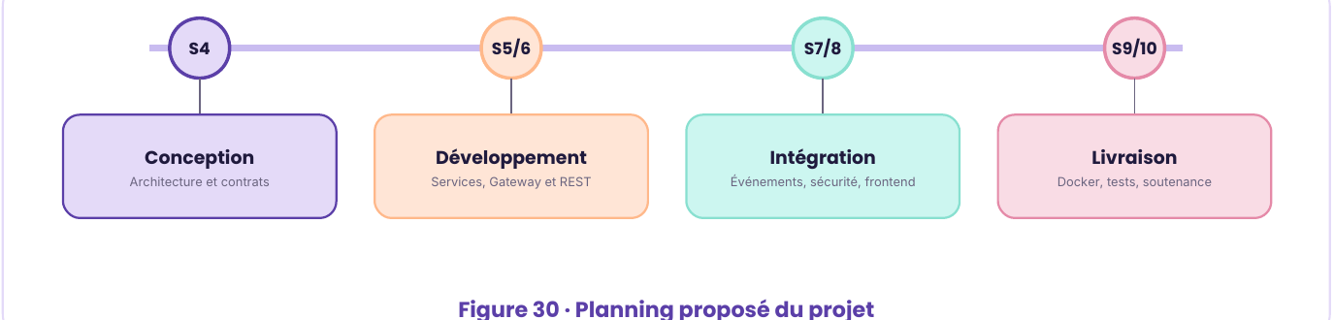

08 Conclusion et perspectives
EN UNE PHRASE · Un séjour organisé, des responsabilités bien définies.

2 parcours : réservation et colocation | 7 services et bases dédiées | 3 acteurs aux rôles distincts

Cette conception répond à la problématique de départ : donner aux voyageurs un parcours simple pour trouver un lieu calme, et aux maisons d’hôtes isolées une visibilité et des outils de gestion. Le découpage en sept microservices à base dédiée, les contrats d’API communs et la communication mixte (REST et événements) offrent une architecture claire, évolutive et répartie équitablement dans l’équipe.

8.1 Perspectives
- Valider la conception : modèles de données, contrats d’API et événements.
- Développer les services, la Gateway et les API REST (séances 5 et 6).
- Intégrer événements, sécurité et frontend (séances 7 et 8).
- Livrer : conteneurisation Docker, tests et soutenance (séances 9 et 10).

